四川省广元市苍溪县白驿河

河流（湖库）健康评价报告
（审定稿）

组织单位：苍溪县河长制办公室

联络员单位：苍溪县水利局

编制单位：四川水方工程勘测设计有限公司
二〇二二年十一月

苍溪县白驿河河流（湖库）健康评价报告
相关单位及编制人员

组 织 单 位：苍溪县河长制办公室
联络员单 位：苍溪县文化旅游和体育局
协 助 单 位：苍溪县生态环境局
苍溪县农业农村局
苍溪县自然资源局
苍溪县林业局

编 制 单 位：四川水方工程勘测设计有限公司
参 与 人 员：李明生 张勇
张 哲 张海业 黄能凯
目录
第一章 基本情况 1
1.1.流域概况 1
1.1.1河段概况 1
1.1.2水文气象 4
1.1.3地形地貌 6
1.1.4地质土壤概况 7
1.1.5洪水暴雨基本情况 8
1.2河流规划及建设情况 20
1.3经济社会概况 21
1.4水资源开发利用现状及存在的主要问题 22
1.5河湖健康评价工作概况 24
第二章 河湖健康评价方案 27
2.1评价范围 27
2.2评价对象主要特性 27
2.3评价指标体系 33
2.3.1技术标准依据 34
2.4指标评价方法与赋分标准 34
2.4.1盆 34
2.4.2水 37
2.4.3生物 39
2.4.4河湖管理与社会服务功能 40
2.5 指标权重及赋分评估 42
2.6依据合理性 43
第三章 河湖健康调查监测 44
3.1调查监测方案 44
3.1.1 水资源开发利用率 45
3.1.2 生态用水满足程度 46
3.1.3 稳定性指标 46
3.1.4 连通性指数 46
3.1.5 水体整洁程度 47
3.1.6 水体优劣程度 47
3.1.7 水质变化趋势 47
3.1.8 鱼类保有指数 47
3.1.9 外来水生动植物 47
3.1.10 公众满意度 47
3.1.11 防洪指标 47
3.1.12 供水指标 47
3.1.13 开发利用现状与规划的符合性 48
3.2代表点位或断面的选择 48
3.3监测方法 52
（1）水质与水质变化趋势监测方法 52
（2）生物监测 55
（3）生态用水（生态基流）监测 55
3.4监测成果评价 55
第四章 河湖健康评价结果 57
4.1评价方法与结果 57
4.2健康综合评价结论 74
第五章 河湖健康问题分析与保护对策 78
5.1健康状况总体评价 78
5.2存在的问题 78
5.3保护对策 78
附录A 81
附录B 90
附录C 95
一、基础信息 96
➢ 1、河流基本情况 96
➢ 2、河长信息 96
➢ 3、分段信息 97
二、评价指标及健康状况 97
➢ 1、盆 98
➢ 2、水 98
➢ 3、生物 98
➢ 4、社会服务功能 98
➢ 5、综合评价 98
➢ 6、既往问题指标 99
三、评价结论及问题建议 99
➢ 1、评价结论 99
➢ 2、问题及建议 101
➢ 水文水资源： 104
➢ 物理结构： 104
➢ 水质： 104
➢ 生物： 105
➢ 河湖管理与社会服务功能： 105
➢ 得分及对应健康分级： 105

基本情况

1.1.流域概况
苍溪县位于长江上游嘉陵江中游，居大巴山南麓，四川盆地北缘，东经105°43′至106°28′、北纬31°37′至32°10′间。东接巴中、南江，南邻阆中，西抵苍溪，北靠旺苍、昭化。东西长70.4km，南北宽58.6km，域境总面积2330.28km2。
县境内地势东北高，西南低，地形复杂多样，属低中山深丘窄谷长梁地貌。一般海拔700～1000m，最高为北部九龙山主峰1377.5m，最低为西南涧溪口352米，最大相对高差1025.5m。境内群山起伏，沟谷交错，沟谷长而窄，切深200～500m，谷坡40°以上，上下陡峭，域境中部较坦。从西部回水至石门至歧坪一线向东为界，南北地貌差别明显。按国家地貌区划指数可分中山窄谷、低山窄谷、高丘窄谷和河流阶地四种地貌类型。中山窄谷主要分布在北部九龙山、五凤山、龙亭山、光山子和大龙岗山控制区，占总面积的2.84%，海拔1000m以上，相对高度500～1000m，多呈桌状方山，山顶较平，山腰呈细长梯形平台，坡度大，切割深，沟长谷窄。低山窄谷分布在西部、中部和东部，占总面积73.73%，海拔500～1000m，相对高度100～500m，切割较深，坡度较大，沟谷狭长。高丘窄谷主要分布在中南部和西南部，占总面积22.38%，海拔在500m以下，相对高度200m以下，谷宽50～100m，多形成台状方山。河流阶地沿嘉陵江、东河两岸零星分布，占总面积1.05%，阶地一般高出河床5～10m，地势平坦，系上游带来的灰棕色、紫色沙泥岩风化物沉积，土层厚，面积小。

1.1.1河段概况
白驿河为嘉陵江左岸二级支流，苟溪河右岸一级支流，发源于苍溪县岳东镇青茨村，于白驿镇碑垭村汇入苟溪河主流。白驿河为苍溪县内河，流域面积78.1km²，长度约29.6km，比降为10.6‰。白驿河为典型的山区河流，流域植被覆盖率较高，含沙量较小，山脉属大巴山系回龙山脉南支延伸，海拔多在500-1000米之间，流经苍溪县岳东镇、河地镇、月山乡和白驿镇4个乡镇。
苍溪县白驿河河段范围为苍溪县岳东镇青茨村（东经106°16′5″、北纬31°58′28″），于白驿镇碑垭村（东经106°15′44″、北纬31°46′38″）汇入苟溪河主流，根据苍溪县行政区划，划界范围上起白驿河源头苍溪县岳东镇青茨村，下至县境出口白驿镇碑垭村汇入苟溪河主流。河段长度约29.6km。
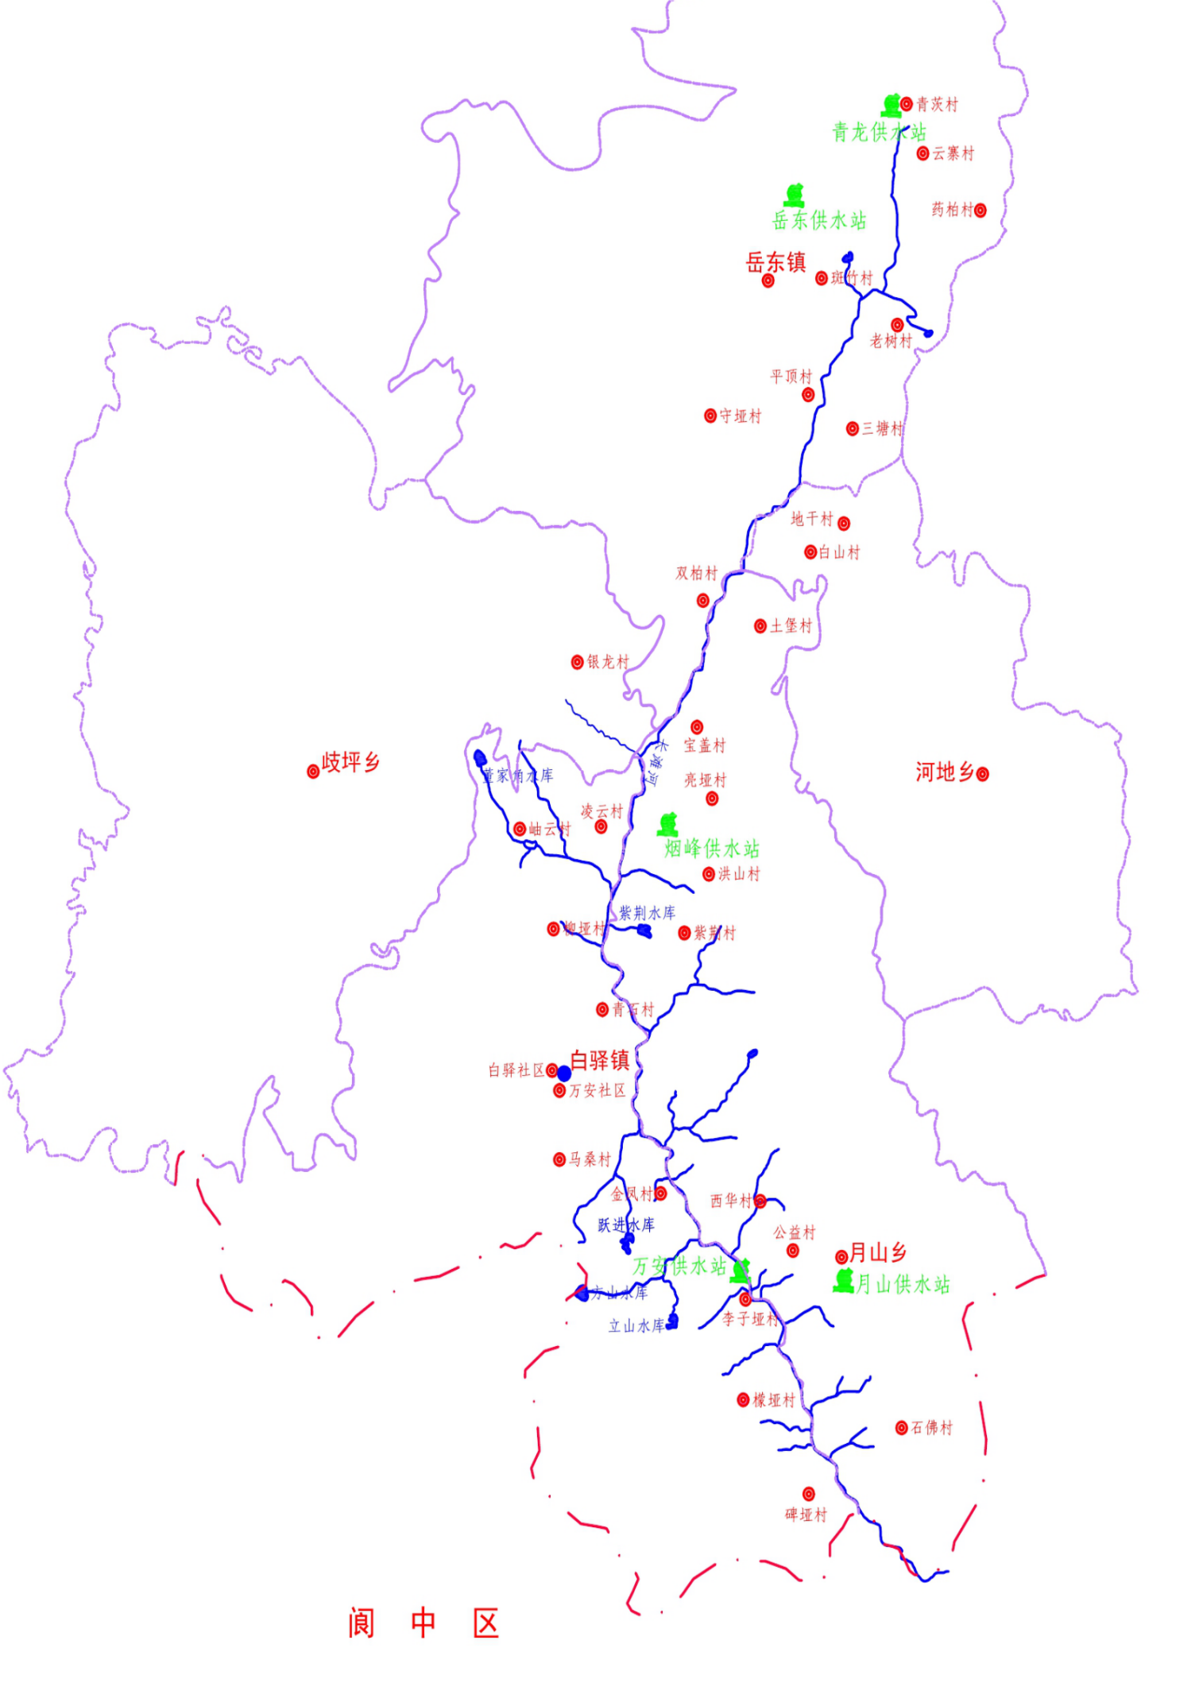
图1.1-1 白驿河水系图

1.1.2水文气象
白驿河属于嘉陵江左岸二级支流，苟溪河右岸一级支流，属亚热带山地气候，冬季干燥寒冷，盛夏湿润凉爽，嘉陵江中下游属亚热带季风气候，冬寒夏热、四季分明、夏秋多雨、冬春干旱、雨热同季，有冬春多风的特点。
苍溪县境属亚热带湿润季风气候区，气候温和，雨量丰沛，日照充足，四季分明。冬冷少雨干旱多寒潮，春暖风高物燥多干旱，夏炎雨水集中干旱突出，秋凉潮湿多绵雨和洪涝。苍溪县境累年年均降雨量，北部山区在1100—1300毫米之间，东部低山区多在900—1200毫米之间，西南部深丘地区多在800—1100毫米之间。县气象站多年平均降雨量1046.7毫米，最多为1605.1毫米，出现在1981年；最少为703.4毫米，出现在1986年。季降雨多集中在夏季，大部分区域平均降雨量在460—600毫米之间，占全年总降雨量46—50%；秋季次之，为280—350毫米之间，占全年总降雨量26—32%；春季降雨量为213.5毫米左右，约占全年总降雨量20%；冬季最少，平均降雨量35.4毫米，仅占全年总降雨量3%。全年各月降雨分配不均，最多是7月，为214.3毫米；9月次之，为185.5毫米；最少是12月，为9.8毫米。日降雨量在50.0毫米以上之暴雨多出现在4—10月；100.0毫米以上之大暴雨多出现在5—9月。县境多年平均日照时数为1490.9小时，最多1822.3小时（1978年），最少1154.2小时（1989年）。日照8月最多，达209.3小时，2月最少，仅72.6小时。多年平均太阳总辐射每平方厘米87.8千卡。月辐射8月最大，每平方厘米12.3千卡，12月最小，每平方厘米3千卡。
苍溪县境内气候温和，多年平均气温16.7℃，最高年份为17.4℃（1963年、1966年、1978年），最低年份15.9℃（1989年）。累年各旬平均气温最高为8月上旬27.8℃，最低为1月上旬5.9℃。极端最高气温39.3℃（1961.7.14），最低气温-4.6℃（1975.12.15）。多年平均蒸发量1316.1mm，其中，平均陆面蒸发692.3mm，水面蒸发923.3mm。累年各月平均相对湿度67～79%。年无霜期288天。多年平均风速2.0m/s，实测最大风速21m/s。境内光温条件适宜多种作物生长，一般可满足三熟制的需要，南部冬季低温寒潮期短，少冻害，有利于亚热带作物越冬。县境多年平均地表径流量10.11亿m³，年均径流深437mm，多年平均地表径流总量239.07亿m³，其中本县产流水量10.11亿m³，东河入境水量228.96亿m³，流出境外237.49亿m³，年均拦蓄径流1.8亿m³。地下水储量0.37～0.65亿m³，径流模数0.5L/s·km²。

表1.1.2-1白驿河气候特征值表
项目 | 多年平均气温（℃） | 极端最高气温（℃） | 极端最低气温（℃） | 多年平均相对湿度（%） | 多年平均降水量(mm) | 最大日降水量(mm) | ≥10mm降水日数(d) | 多年平均蒸发量(mm) | 多年平均风速(m/s)
1月 | 6.0 | 17.3 | -3.4 | 72 | 10.6 | 11.3 | 0.1 | 43.6 | 1.6
2月 | 7.6 | 21.5 | -2.3 | 72 | 13.3 | 12.7 | 0.1 | 47.4 | 1.9
3月 | 12.2 | 30.3 | -1.4 | 69 | 29.4 | 31.4 | 0.6 | 91.4 | 2.2
4月 | 17.3 | 33.8 | 1.3 | 68 | 67.3 | 63.8 | 2.2 | 140.2 | 2.4
5月 | 21.6 | 36.4 | 8.7 | 70 | 117.9 | 109.8 | 3.2 | 182.6 | 2.4
6月 | 24.4 | 38.3 | 14.2 | 74 | 118.7 | 103.1 | 3.6 | 155.9 | 2.1
7月 | 26.5 | 37.8 | 16.9 | 78 | 217.6 | 148.1 | 5.3 | 158.9 | 2.0
8月 | 26.7 | 38.9 | 15.2 | 74 | 180 | 195.5 | 4.0 | 171.8 | 2.1
9月 | 21.6 | 37.3 | 9.5 | 80 | 191.9 | 204.3 | 5.0 | 99.3 | 2.1
10月 | 17.1 | 30.1 | 2.7 | 80 | 77.4 | 63.5 | 2.2 | 77.5 | 1.8
11月 | 12.0 | 26.8 | 0.6 | 76 | 31.9 | 29.9 | 0.9 | 59.9 | 1.8
12月 | 7.5 | 19.9 | -4.6 | 75 | 10.0 | 13.6 | 0.1 | 44.7 | 1.6
年 | 16.7 | 38.9 | -4.6 | 74 | 1066.1 | 204.3 | 27.1 | 1273.1 | 2.0

1.1.3地形地貌
苍溪县域属低山区，境内地势东北高，西南低。1000米以上之黑猫梁、九龙山、龙干山等高山雄踞北部及东北部，低、中山脉逶迤绵亘，九龙山主峰海拔1377米为最高峰，回水、石门、歧坪一线以南为低山深丘区，山丘多呈桌状及台阶状，沿江可见冲积层阶地。最低百利镇涧溪口海拔353米。境内江河纵横，切割剧烈，地形复杂，岭陡谷深，平坝、台地、丘陵、低山、低中山及山塬地貌皆有，以低山为主。
低中山区：黄猫、漓江、三川、五龙一线以北，受九龙山、龙亭山、龙干山背斜构造影响，形成山峦重叠深谷交错、相对高度200米以上、海拔高度1000—1377.5米的低中山区，尤以东溪、三川两区山势较高。低中山区面积8.73万亩。
低山区：回水、石门、歧坪一线以北至黄猫、漓江、三川、五龙一线以南区域，多呈平台、长梁状低山似树枝或羽毛状展布，形成向西南倾斜的单面山。西部长宁山最高，主峰海拨868米。东部以琳琅山最高，主峰海拔946.4米。此区相对高度多在200米以上，海拔559—1000米间，山脉起伏，坡较陡而沟较深。低山区面积257.66万亩。
山塬区：山塬主要分布于低山、低中山山脊和相邻山脉结合部，地势倾斜，坡度一般在10度以下，海拔多在700—1000米间，土层较厚。山塬面积53.31万亩。
深丘区：回水、石门、歧坪一线以南及西南部广大区域，相对高度100—200米，海拔高度小于527米，多为水平岩地层组成，砂岩盖顶，丘体呈阶梯状，丘顶大多平坦，丘坡一般15—25度，部分大于25度。深丘区面积8.86万亩。
台地区：台地多分布于嘉陵江、东河沿岸，多为高阶台地、洪积台地，台坎高度在20—200米间。高阶台地台面坡度较平缓，一般小于7度。洪积台地台面坡度较倾斜，台面后缘坡度稍陡，最大10度左右。台地区面积8.57万亩。
平坝区：多分布在县境南部嘉陵江、东河沿岸一、二级阶地和丘陵之间，由第四系全新统的冲积、洪积作用形成。平坝区面积11.84万亩。

1.1.4地质土壤概况
地质概况：苍溪县境在大地构造上属扬子准地台之川中台坳，位于巨型新华夏系第三沉降带四川盆地之川西褶带，地质构造简单，多为不连续的穹窿短轴背斜构造。主要有苍溪、新场向斜、九龙山、龙干山、新观背斜，以及彭店、唐山穹窿。
境内出露地层主要有白垩系下统城墙岩群，按沉积韵律和岩性特点分为苍溪组、白龙组和七曲寺组；其次是侏罗系上统蓬莱镇组；还有第四系堆积层沿嘉陵江和东河河谷分布。白垩系下统城墙岩群分布于三川、土鲤、东溪一线以南，岩性为灰黄、浅灰色钙质砂岩夹紫红色砂质泥岩、粉砂岩及砾岩。该组为河湖相沉积，一般岩层倾角不大，并以物理风化为主，因受冲沟切割被剥蚀。侏罗系上统蓬莱镇组沿三川、土鲤、东溪一线以北，分布亦为河湖相沉积，岩性为灰紫色长石灰岩、钙质石英砂岩与棕紫色泥岩等略厚互层，偶夹浅灰绿色泥灰岩，单层厚一般0.3～0.5m出露地层由北向南变化，岩性颗粒逐渐变细，泥质成分加重，粘土岩厚度由北向南逐渐增厚。从母质上讲，第四系冲积层最易被冲刷侵蚀，白垩系城墙岩群次之，侏罗系上统蓬莱镇组较小。
土壤分布：区内出露除第四第松散堆积层外，多为白垩系城墙岩群苍溪县组的褐紫红色的粘土岩、粉砂、砂岩。工程区地震动峰值加速度为0.05g，对应地震基本烈度Ⅵ度，区域构造稳定性好。
苍溪县土类及分布：1983年第二次土壤普查，参照国家《暂拟土壤分类系统》，县境土壤分4个土类、6个亚类、10个土属及45个土种。土壤区域分布，由北至南为棕紫泥、黄红紫泥、紫色潮土、老冲积黄泥及灰棕潮土，土层由薄增厚，质地由沙到粘。北部中、低山区水冲刷严重，土层薄、质地沙，为石骨子土、沙土、黄沙泥土及夹沙泥土等土种。永宁、五龙等乡镇多冷浸烂泥田。西南部深丘地带为夹沙土、夹沙黄泥土、瘦沙石骨子土、沙土、黄泥土及大土泥等土种。嘉陵江、东河及12条较大溪河沿岸为潮沙土、白眼沙土、潮沙泥土、紫潮沙土及紫潮沙泥土等土种。
土壤性状及酸碱度：土壤质地以壤土为主，轻粘土居第二，其次为紧砂土和砂壤土。壤土分重壤土、中壤土、轻壤土，面积分别为45.91万亩、6.36万亩、3.26万亩。轻粘土面积9.26万亩，紧砂土和砂壤土面积分别为2180.5亩和1566.5亩。团粒状土壤面积39.49万亩，粒状土壤面积10. 71万亩，块状土壤面积2.99万亩，碎块状土壤面积11.96万亩。土壤pH <5.5酸性土壤和>8.5碱性土壤，前者为3448.2亩．后者为2180.5亩；pH5. 5—6.5酸性土壤面积4075.0亩；pH6. 5—7.5中性土壤面积18.79万亩；pH7. 5—8.5微碱性土壤面积45.41万亩。
土壤养分：县境土壤养分含量一般有机质低，氮少，磷缺，钾仅够，锌、硼、钼等微量元素不足。养分含量随地形坡度及耕层薄、厚而异。

1.1.5洪水暴雨基本情况

1.1.5.1水文测站分布及资料情况
苍溪县浙水乡设有亭子口水文站，是嘉陵江干流主要控制站（控制集水面积61089km²），嘉陵江流域上、中游干流主要有新店子（广 元）、昭化水文站，主要支流控制站有白龙江三磊坝、清江河上寺站。邻近流域雍河设有三川水文站。各水文（位）站网的资料系列及控制 面积见表1.1.5-1。嘉陵江水系水文站分布示意见图1.1.5-1。

表 1.1.5-1 嘉陵江干流广元（新店子）水文站资料年限及控制面积表
河名 | 测站名称 | 控制集水面积 （km2） | 水位资料年限 | 流量资料年限 | 备注
嘉陵江 | 广元（新店子） | 25467 | 1941～1943  1951～1956  1962～1996  1996～今 | 1955～1956  1964～1967  1969～1995  1997～今 | 1997年新店子站下迁至广元市区后称广元站
嘉陵江 | 亭子口 | 61089 | 1954～1967  1969～2011 | 1954～1967  1969～2011 | 2012年迁至苍溪县改名苍溪水文站
白龙江 | 三磊坝 | 29247 | 1939～1947  1953～今 | 1954～今 | /
清江河 | 上寺 | 2457 | 1957～今 | 1957、1959～ 1968  1971～今 | /
雍河 | 三川 | 303 | 1969～今 | 1969～今 | /
白驿河全河段集雨面积为78.1km²，与其他水文站面积相差较大，三川水文站集雨面积为303km²，与三川水文站集雨面积相差相对较小，根据邻近水文站分布情况及白驿河所在位置，本次计算主要以三川水文站作为水文分析计算的参证站。该站水文基本资料是本次审查复核的重点。

1.1.5.2洪水
暴雨洪水特性
嘉陵江上游暴雨主要受大巴山暴雨区的影响，每当夏季来临，挟带大量水汽的东南季风侵入四川盆地，由于秦岭大巴山受阻，在迎风坡面常造成“强暴雨天气”，天气系统以低槽为主，切变线次之。暴雨在地区分布上不均匀，暴雨中心多出现在上寺、新平、雁门一带。多年平均最大24小时降雨量，新平、雁门一带为140～150mm、三堆130mm，广元121.7mm，新店子118.9mm，大滩区101mm，阳平关以北为60mm。暴雨在地区分布上的差异，主要是暴雨特性和地形条件相互作用的结果。暴雨的成因主要取决于天气系统。造成一次中量级以上洪水的降雨量一般系全流域普降暴雨或大雨，且雨量一般均在80mm以上。嘉陵江流域洪水出现时间与暴雨同步，多出现在6～9月，最大流量多集中发生在7、8两月。
历史洪水
（1）历史洪水调查
嘉陵江干流的历史洪水调查，自上个世纪50年代起，先后有长办、四川省水利水电勘测设计研究院、四川省水文局和成勘院等单位先后进行过多次调查，对历史洪水文献进行了详尽收集整理，并为沿江大中型工程设计所使用。上个世纪80年代中期四川省水利厅对嘉陵江干支流历史洪水进行了系统地整编，并刊布使用。在此基础上本阶段对近期洪水一并调查研究，并加以论证，调查考证期为1857～2015年，共159年。
长办、四川省水文总站先后两次在该河段进行历史洪水调查。调查到的洪水年份有1857、1898、1937、1947、1956年等年份。1990年为实测最大洪水，洪峰流量为12800m3/s，相应水位500.85m（吴淞高程系统）。调查洪水最大流量由新店子历年综合H～Q关系曲线外延法推求（因1937年洪水只调查有一处洪痕，故未推流），成果如表1.1.5-2。

表 1.1.5-2 嘉陵江干流广元（新店子） 水文站河段历史洪水调查成果表
洪水年份 |  | 1990 | 1857 | 1898 | 1956 | 1947
洪水位（m） |  | 500.85 | 500.80 | 499.00 | 496.59 | 494.25
流量 | （m³/s） | 12800 | 11700 | 10200 | 8250 | 6550
 | 可靠度 | 可靠 | 供参考 | 供参考 | 较可靠 | 供参考
1857年洪水以前是否漏掉比1990年更大的洪水难以考证，自1857年至2018年共162年考证期内，将各大洪水进行论述。
1）1990年洪水
1990年洪水，广元市苍溪县受灾严重，街上可行船。新店子水文站实测流量为12800m3/s，大于以上刊布的所有调查历史洪水，所以定为1857年至今的第一大洪水，确定其重现期为162年左右。
2）1857年洪水
根据历史调查资料，本次洪水只在嘉陵江上游广元、苍溪有记载，应是集中于嘉陵江上游的暴雨形成。1857年洪水为刊布的调查最大历史洪水，但因其小于1990年实测洪水所以定为考证期第二位洪水，确定其重现期为81年左右。
3）2018年洪水
2018年7月，嘉陵江流域发生大洪水，广元（新店子）水文站实测洪峰流量为10600 m3/s。考虑其量级较大，加入历史洪水中考虑。2018年洪水在实测流量中排第二位，考证期内第三位洪水，确定其重现期为54年左右。
4）1898、1981、1998、1956、1961、1947年洪水
根据历史记载，1898年洪水由集中于嘉陵江上游的暴雨形成，此次洪水为刊布调查历史洪水的第二位，与1981年实测洪水流量相当（实测流量10200m³/s，为实测系列第三大洪水），因其小于2018年洪水，定为考证期第四位洪水。1998年嘉陵江上游普降暴雨，广元市区附近，嘉陵江、白龙江、清江河、南河同时涨大水，淹没农田及广元市城南停车场被淹，此次洪水实测最大流量大于刊布的1856、1947年洪水，在考证期中排第五位，在实测期中排第四位。
由于上述洪水与实测期中第五、第六位洪水流量相差很小，分析此一量级洪水在调查期中可能遗漏，而1956、1961、1947年洪水小于实测期第六大洪水。所以1898、1981、1998、1956、1961、1947年洪水不作为历史洪水处理。
（2）历史洪水重现期
根据调查与历史文献资料考证，新店子水文站自1857年至2018年共162年内发生的大洪水排序为1990年＞1857年＞2018年，其中1990年及2018年为实测值。据新店子至广元河段调查与文献记载分析，1857年以前是否发生过比1990年更大的洪水难以考证，但自1857年至2018年共162年考证期内，1990年洪水排序首位，重现期至少定为162年，1857年洪水排列第二位，重现期则为81年，2018年洪水排列第三位，重现期则为54年。

表1.1.5-3 嘉陵江广元（新店子） 水文站历史洪水频率表
年份 | 流量（m³/s） | M | P=M/（N+1）（%） | 重现期（年）
1990 | 12800 | 1 | 0.61 | 162
1857 | 11700 | 2 | 1.23 | 81
2018 | 10600 | 3 | 1.84 | 54

1.1.5.3设计洪水
1、面积比拟法推求设计洪水
由三川水文站1969 年～2016年48年实测年最大洪峰流量系列，加入1925年、1954年2次历史洪水资料，并加入2010年、2015年实测洪水组成三川水文站不连续洪水系列，该系列包括历史洪水、大洪水、较大洪水和一般洪水。因此，该系列具有一定的代表性，可供本阶段使用。
特大洪水、第二大洪水，按数学期望公式P=M/(N+1)×100%计算经验频率；其余实测洪水用数学期望公式：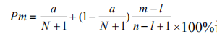
计算系列各项的经验频率，以矩法计算统计参数的初值，采用P－Ⅲ型理论频率曲线适线，确定出统计参数，推求得三川水文站的设计洪水，成果见表1.1.5-4。三川水文站年最大流量频率曲线见附图1.1.5-2。
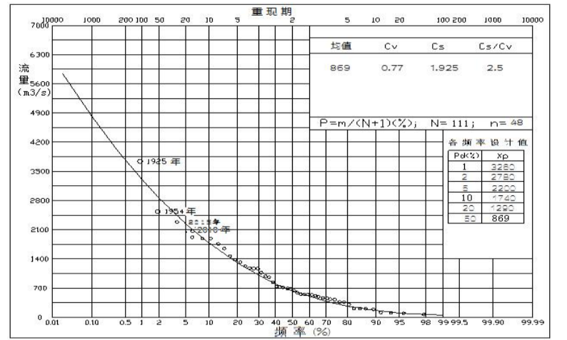

图1.1.5-2三川水文站年最大流量频率曲线图

表 1.1.5-4 三川水文站设计洪水成果表
均值 | Cv | Cs/Cv | 不同重现期流量（m³/s） |  |  |  |  |  | 集雨面积（km²）
 |  |  | p=1% | p=2% | p=5% | p=10% | p=20% | p=50%
869 | 0.77 | 2.5 | 3260 | 2780 | 2200 | 1740 | 1290 | 670.1 | 303
白驿河集雨面积为78.1km²，设计流域与三川水文站流域相似，两流域在暴雨洪水成因上大致相同，气候分区一致，因此本次将三川水文站设计洪水按集水面积进行修正后移算到工程位置处，计算公式如下：
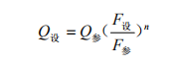
式中：
Q_{设} —设计流域设计洪峰流量（m³/s）；
Q_{参} —参证站的设计洪峰流量（m³/s）；
F_{设} —设计流域控制的集水面积（km²）；
F_{参} —参证站控制的集水面积（km²）；
n—面积修正指数取2/3。
白驿河设计洪水计算成果见表1.1.5-5。

表 1.1.5-5 白驿河河段设计洪水计算成果表（比拟法）
p=1% | p=2% | p=5% | p=10% | p=20% | p=50% | 集雨面积（km²）
1320.35 | 1125.94 | 891.04 | 704.73 | 522.47 | 271.40 | 78.1
2、推理公式法推求设计洪水
白驿河流域面积78.1km²，长度29.6km，平均比降10.6‰，流域特征值采用成果见表1.1.5-6。

表 1.1.5-6 白驿河设计流域特征值表
F（km²） | L（km） | J（‰）
78.1 | 29.6 | 10.6
年最大1/6、1、6、24小时暴雨，由《四川省中小流域暴雨洪水计算手册》查读出各历时暴雨均值H 、变差系数C_{V}、皮尔逊Ⅲ型曲线模比系数K_{P}值，则各时段设计频率年最大暴雨量H_{P}按下式求得：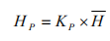，计算成果见表1.1.5-7。

表 1.1.5-7 各时段设计频率年最大暴雨量成果表
时段 | 暴雨均值  H (mm) | 变差系数C_{V} | Cs/C_{V} | 设计频率年最大暴雨量HP (mm)
 |  |  |  | 1% | 2% | 5% | 10% | 20% | 50%
1/6h | 16 | 0.37 | 3.5 | 35.0 | 31.8 | 27.4 | 24.0 | 20.3 | 14.7
1h | 43 | 0.50 | 3.5 | 117.8 | 104.1 | 85.6 | 71.4 | 56.8 | 37.0
6h | 80 | 0.55 | 3.5 | 236.8 | 206.4 | 168.0 | 137.6 | 107.2 | 67.2
24h | 132 | 0.60 | 3.5 | 422.4 | 364.3 | 290.4 | 233.6 | 178.2 | 106.9
推理公式的基本关系式为：

式中：
Q_{P} —洪峰流量（m³/s）；
ψ—洪峰径流系数；
S —暴雨雨力，即最大1h暴雨量（mm/h）；
n —暴雨公式的衰减指数；
F—集水面积（km²）；
τ—流域汇流时间（h）。
①流域特征值 F、L、J、θ
采用本次经复核的集雨面积 F、主河道长 L、平均坡度 J，流域特征系数θ按下式求得：，计算成果见表 1.1.5-8。

表 1.1.5-8 白驿河设计流域特征值表
F（km²） | L（km） | J（‰） | θ
78.1 | 29.6 | 10.6 | 45.327
②产流参数μ和汇流参数m
根据本流域自然地理条件及下垫面情况，产流参数μ及汇流参数m属盆缘山区。
a.由《四川省中小流域暴雨洪水计算手册》中产流参数μ值综合成果表可知，（mm/h），Cv=0.23，Cs=3.5 Cv，查得相应的K_{P}值，产流参数μ值按下式求得：
，其中Cv=0.23，Cs=3.5 Cv。
b.由《四川省中小流域暴雨洪水计算手册》中汇流参数m值综合成果表查得，小流域洪水的峰量关系主要受下垫面因素即流域特征的影响：
m=f（θ），当θ=1～30时，m=0.318θ0.204。
③暴雨衰减指数n、暴雨雨力S
由各时段暴雨量，采用《四川省中小流域暴雨洪水计算手册》中暴雨公式计算n及S：
当历时1/6～1小时范围内时，，；
当历时1～6小时范围内时， ，；
当历时6～24小时范围内时，，。
④ψ=1的流域汇流时间、洪峰径流系数及流域汇流时间
ψ=1的流域汇流时间按右式计算：
洪峰径流系数ψ按右式计算：
流域汇流时间按右式计算：。
根据以上求得的各参数按推理公式计算设计洪峰流量，成果见表 1.1.5-9。

表 1.1.5-9 白驿河设计洪水计算成果表（推理公式法）
P(％) | ｎ | ｓp | τ。 | μ | Ψ | τ | Qp(m3/s) | ｍ′
1.0 | 0.323 | 117.8 | 9.098 | 1.573 | 0.970 | 9.173 | 548.8 | 0.6921
2.0 | 0.339 | 104.1 | 9.502 | 1.573 | 0.964 | 9.597 | 457.2 | 0.6921
5.0 | 0.364 | 85.6 | 10.181 | 1.573 | 0.953 | 10.317 | 347.0 | 0.6921
10.0 | 0.392 | 71.4 | 10.901 | 1.573 | 0.938 | 11.095 | 261.8 | 0.6921
20.0 | 0.427 | 56.8 | 11.898 | 1.573 | 0.912 | 12.207 | 180.8 | 0.6921
50.0 | 0.486 | 37.0 | 14.013 | 1.573 | 0.831 | 14.770 | 82.0 | 0.6921

3、设计洪水成果合理性分析及采用值

表 1.1.5-10 设计洪水成果对照表
设计洪水成果 |  |  |  |  |  | 计算方法 | 备注
P=1% | P=2% | P=5% | P=10% | P=20% | P=50%
1320.35 | 1125.94 | 891.04 | 704.73 | 522.47 | 271.40 | 面积比拟法
548.8 | 457.2 | 347.0 | 261.8 | 180.8 | 82.0 | 推理公式法 | 推荐成果
水文比拟法中的面积修正指数，四川省的中小河流一般采用2/3，本阶段面积修正指数也采用2/3，计算白驿河的10年一遇洪峰流量（704.73m³/s），与推理公式计算的结果（261.8m³/s）相差较大。
水文比拟法公式所示，其考虑降雨和流域面积相似的前提下进行全流域范围概化的比拟计算，该方法移用三川水文站的洪水成果。白驿河集水面积78.1km²，三川水文站的控制集水面积为303km²，后者是前者的3.9倍，面积相差较大。从方法适用性考虑，水文比拟法以流域相似性为前提，该相似性主要包括气候条件和自然地理特征的相似，本次比拟对象面积比值超出了水文比拟法的适用范围（一般控制为两流域集雨面积差别不超过20%），因为面积差别过大则两流域地理特征相似性显著降低，所计算结果可参考性也明显降低。而推理公式法适合于中小河流，这是在许多已建的中小型工程中得到广泛应用的。
综上所述，白驿河控制集雨面积（78.1km²）较小，推理公式法适合于中小河流，这是在许多已建的中小型工程中得到广泛应用的。本次采用推理公式法计算白驿河的洪水成果。

4、设计洪水成果
根据支流汇入情况，本工程将白驿河分为四段，控制集水面积分别为3.45km²（BYH-0001～BYH-0005）、29.19km²（BYH-0006～BYH-0026）、60.2km²（BYH-0027～BYH-0048）和78.1km²（BYH-0049～BYH-0063）。分别采用推理公式法设计洪水成果见表1.1.5-11~1.1.5-12。

表1.1.5-11 流域特征值表
河名 | 河段 | 流域特征参数
 |  | 面积（km²） | 河长（km） | 比降（‰） | θ
白驿河 | BYH-0001～BYH-0005 | 3.45 | 2.28 | 75.8 | 3.953
 | BYH-0006～BYH-0026 | 29.19 | 12.4 | 25 | 18.245
 | BYH-0027～BYH-0048 | 60.2 | 22.6 | 15.3 | 32.683
 | BYH-0049～BYH-0063 | 78.1 | 29.6 | 10.6 | 45.327

表1.1.5-12 设计洪水成果表
河名 | 河段 | 各频率设计洪水值（m³/s）
 |  | P=5% | P=10% | P=20%
白驿河 | BYH-0001～BYH-0005 | 69.0 | 54.8 | 40.7
 | BYH-0006～BYH-0026 | 229.7 | 177.3 | 126.7
 | BYH-0027～BYH-0048 | 329.7 | 251.1 | 175.9
 | BYH-0049～BYH-0063 | 347.0 | 261.8 | 180.8

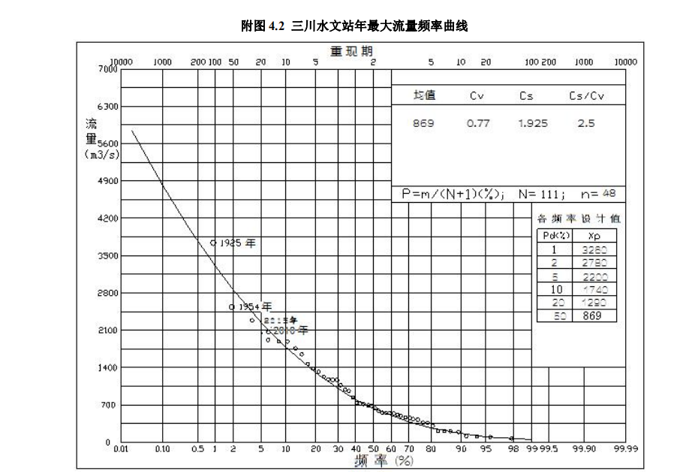

2、推理公式法推求设计洪水
白驿河流域面积78.1km²，长度29.6km，平均比降10.6‰，流域特征值采用成果见表1.1.5-13。

表 1.1.5-13 白驿河设计流域特征值表
F（km²） | L（km） | J（‰）
78.1 | 29.6 | 10.6
年最大1/6、1、6、24小时暴雨，由《四川省中小流域暴雨洪水计算手册》查读出各历时暴雨均值H 、变差系数C_{V}、皮尔逊Ⅲ型曲线模比系数K_{P}值，则各时段设计频率年最大暴雨量H_{P}按下式求得：，计算成果见表1.1.5-1。

表 1.1.5-14 各时段设计频率年最大暴雨量成果表
时段 | 暴雨均值  H (mm) | 变差系数C_{V} | Cs/C_{V} | 设计频率年最大暴雨量HP (mm)
 |  |  |  | 1% | 2% | 5% | 10% | 20% | 50%
1/6h | 16 | 0.37 | 3.5 | 35.0 | 31.8 | 27.4 | 24.0 | 20.3 | 14.7
1h | 43 | 0.50 | 3.5 | 117.8 | 104.1 | 85.6 | 71.4 | 56.8 | 37.0
6h | 80 | 0.55 | 3.5 | 236.8 | 206.4 | 168.0 | 137.6 | 107.2 | 67.2
24h | 132 | 0.60 | 3.5 | 422.4 | 364.3 | 290.4 | 233.6 | 178.2 | 106.9
推理公式的基本关系式为：
式中：
Q_{P} —洪峰流量（m³/s）；
ψ—洪峰径流系数；
S —暴雨雨力，即最大1h暴雨量（mm/h）；
n —暴雨公式的衰减指数；
F—集水面积（km²）；
τ—流域汇流时间（h）。
①流域特征值 F、L、J、θ
采用本次经复核的集雨面积 F、主河道长 L、平均坡度 J，流域特征系数θ按下式求得：，计算成果见表 1.1.5-15。

表 1.1.5-15 白驿河设计流域特征值表
F（km²） | L（km） | J（‰） | θ
78.1 | 29.6 | 10.6 | 45.327
②产流参数μ和汇流参数m
根据本流域自然地理条件及下垫面情况，产流参数μ及汇流参数m属盆缘山区。
a.由《四川省中小流域暴雨洪水计算手册》中产流参数μ值综合成果表可知，（mm/h），Cv=0.23，Cs=3.5 Cv，查得相应的K_{P}值，产流参数μ值按下式求得：
，其中Cv=0.23，Cs=3.5 Cv。
b.由《四川省中小流域暴雨洪水计算手册》中汇流参数m值综合成果表查得，小流域洪水的峰量关系主要受下垫面因素即流域特征的影响：
m=f（θ），当θ=1～30时，m=0.318θ0.204。
③暴雨衰减指数n、暴雨雨力S
由各时段暴雨量，采用《四川省中小流域暴雨洪水计算手册》中暴雨公式计算n及S：
当历时1/6～1小时范围内时，，；
当历时1～6小时范围内时， ，；
当历时6～24小时范围内时，，。
④ψ=1的流域汇流时间、洪峰径流系数及流域汇流时间
ψ=1的流域汇流时间按右式计算：
洪峰径流系数ψ按右式计算：
流域汇流时间按右式计算：。
根据以上求得的各参数按推理公式计算设计洪峰流量，成果见表 1.1.5-16。

表 1.1.5-16 白驿河设计洪水计算成果表（推理公式法）
P(％) | ｎ | ｓp | τ。 | μ | Ψ | τ | Qp(m3/s) | ｍ′
1.0 | 0.323 | 117.8 | 9.098 | 1.573 | 0.970 | 9.173 | 548.8 | 0.6921
2.0 | 0.339 | 104.1 | 9.502 | 1.573 | 0.964 | 9.597 | 457.2 | 0.6921
5.0 | 0.364 | 85.6 | 10.181 | 1.573 | 0.953 | 10.317 | 347.0 | 0.6921
10.0 | 0.392 | 71.4 | 10.901 | 1.573 | 0.938 | 11.095 | 261.8 | 0.6921
20.0 | 0.427 | 56.8 | 11.898 | 1.573 | 0.912 | 12.207 | 180.8 | 0.6921
50.0 | 0.486 | 37.0 | 14.013 | 1.573 | 0.831 | 14.770 | 82.0 | 0.6921

3、设计洪水成果合理性分析及采用值

表 1.1.5-17 设计洪水成果对照表
设计洪水成果 |  |  |  |  |  | 计算方法 | 备注
P=1% | P=2% | P=5% | P=10% | P=20% | P=50%
1320.35 | 1125.94 | 891.04 | 704.73 | 522.47 | 271.40 | 面积比拟法
548.8 | 457.2 | 347.0 | 261.8 | 180.8 | 82.0 | 推理公式法 | 推荐成果
水文比拟法中的面积修正指数，四川省的中小河流一般采用2/3，本阶段面积修正指数也采用2/3，计算白驿河的10年一遇洪峰流量（704.73m³/s），与推理公式计算的结果（261.8m³/s）相差较大。
水文比拟法公式所示，其考虑降雨和流域面积相似的前提下进行全流域范围概化的比拟计算，该方法移用三川水文站的洪水成果。白驿河集水面积78.1km²，三川水文站的控制集水面积为303km²，后者是前者的3.9倍，面积相差较大。从方法适用性考虑，水文比拟法以流域相似性为前提，该相似性主要包括气候条件和自然地理特征的相似，本次比拟对象面积比值超出了水文比拟法的适用范围（一般控制为两流域集雨面积差别不超过20%），因为面积差别过大则两流域地理特征相似性显著降低，所计算结果可参考性也明显降低。而推理公式法适合于中小河流，这是在许多已建的中小型工程中得到广泛应用的。
综上所述，白驿河控制集雨面积（78.1km²）较小，推理公式法适合于中小河流，这是在许多已建的中小型工程中得到广泛应用的。本次采用推理公式法计算白驿河的洪水成果。

1.2河流规划及建设情况
白驿河未出台水域岸线保护和开发利用总体规划。
（一）水库概况根据资料搜集，苍溪县白驿河内尚无水库。
（二）工程流域内水厂概况根据资料搜集，苍溪县白驿河支流上有烟峰供水站、月山供水站、干流上有白驿供水站。
（三）已建堤防概况根据资料搜集，苍溪县白驿河内尚无已建堤防。
（四）河道清淤概况根据资料搜集，苍溪县白驿河内尚未开展河道清淤。
（五）泵站（电灌站）概况根据资料搜集，苍溪县白驿河内尚无泵站（电灌站）。
（六）电站概况根据资料搜集，苍溪县白驿河内尚无电站。

1.3经济社会概况
2020年，苍溪县全县实现地区生产总值（GDP）179.76亿元，比上年增长3.8%。其中：第一产业增加值50.93亿元，比上年增长6.0%；第二产业增加值52.97亿元，比上年增长2.7%；第三产业增加值75.86亿元，比上年增长3.6%。三次产业对经济增长的贡献率分别为37.0%、26.2%和36.8%，分别拉动经济增长1.4、1.0和1.4个百分点。三次产业结构由2019年25.0∶31.4∶43.6调整为2020年的28.3∶29.5∶42.2。
全年实现民营经济（即个体私营经济）增加值97.59亿元，比上年增长3.2%，低于全年GDP增速0.6个百分点。民营经济总量占地区生产总值的比重为54.3%，对经济增长的贡献率为55.2%，拉动GDP增长2.1个百分点。年末个体工商登记户数30122户，比上年增加3326户，增长12.4%；私营企业登记户数2760户，比上年增加511户，增长22.7%。
年末全县共有法人单位3498家，比上年减少12.4%。产业单位1256家，比上年减少13.2%。“四上”企业单位172家，比上年净增加18家（当年新培育入库26家），其中：规模以上工业企业63家，规模以上服务业企业21家，限额以上批零住餐企业42家，资质以上建筑业和房地产开发企业46家。
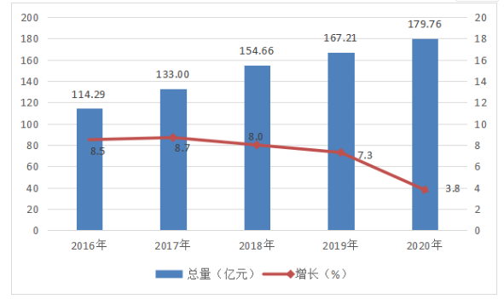
图2.2-1 2016-2020年全县地区生产总值和增长速度
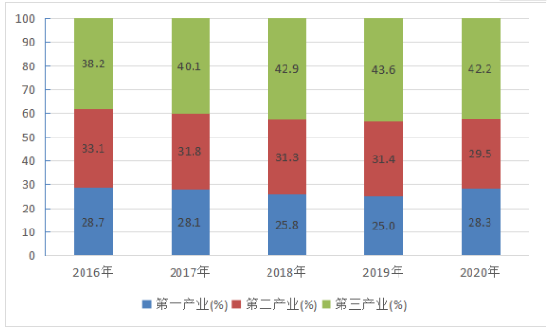
图2.2-2 2016-2020年三次产业增加值占地区生产总值的比重

1.4水资源开发利用现状及存在的主要问题
广元市位于四川盆周北部山区、嘉陵江中上游、川陕甘三省结合部，幅员面积16314平方公里。全市共辖三区四县。全市河流分属于4个水资源三级流域。
2020年全市平均降水1212毫米，折合降水总量196.71亿立方米，比上年增加14.16亿立方米;全市水资源总量为114.83亿立方米(含地下水12.63亿立方米)，比上年增加22.30亿立方米，增幅为24.10%，属丰水年份;全市人均拥有水资源量3795立方米，比上年增加698立方米，增幅为22.54%。
全市现有各类水利工程42018处，2020年末实际蓄水总量为52.53亿立方米，比上年增加2.14亿立方米，其中大型水库2座，蓄水总量48.29亿立方米;中型水库17座，蓄水总量2.44亿立方米;小(一)型水库63座，蓄水总量0.79亿立方米;小(二)型水库676座，蓄水总量为1.01亿立方米。
全市供用水总量6.1408亿立方米，比上年减少0.3124亿立方米。供水量中地表水源供水量5.9556亿立方米，占总供水量的96.98%，地下水源供水量0.1526亿立方米，占2.49%，其他水源供水量0.0326亿立方米，占0.53%;用水量中生产用水占总量的76.97%，生活用水占总量的20.04%，生态用水占总量的2.99%。全市用水消耗量3.3854亿立方米，综合耗水率55%。全市人均用水量266立方米，比上年增加51立方米。万元GDP(当年价)用水量为71立方米，比上年减少9立方米。农田灌溉亩均用水量368立方米，比上年增加104立方米。万元工业增加值(当年价)用水量为22立方米，比上年减少24立方米。城镇人均生活用水量为153升/日，农村人均生活用水量为109升/日，农田灌溉水有效利用系数0.492。
2020年苍溪县降水量1097mm，较2019年减少16.39%，较多年平均增加3.2%。地表水资源量15.58亿m³，地下水资源量1.61亿m³，水资源总量15.58亿m³，人均水资源量2038m³。
白驿河下游汇口以上集水面积78.1km²，主河道长29.6km，平均比降10.06‰。多年平均降水450.78mm。
表1.4-1 苍溪县白驿河设计年径流年内分配表 （单位：m³/s）
多年平均年径流各月分配成果表
频率（p） 月份 | 1 | 2 | 3 | 4 | 5 | 6 | 7 | 8 | 9 | 10 | 11 | 12
p=20% | 0.0500 | 0.0250 | 0.3997 | 0.8578 | 0.3997 | 0.0750 | 2.2902 | 0.9161 | 1.9821 | 1.0577 | 0.1999 | 0.0750
p=50% | 0.0476 | 0.0476 | 0.1972 | 0.1496 | 0.7481 | 0.3129 | 0.9590 | 0.9998 | 0.2380 | 2.0540 | 0.8094 | 0.2380
p=80% | 0.0162 | 0.0162 | 0.1786 | 0.3898 | 0.0866 | 0.3194 | 0.8553 | 0.2923 | 2.6958 | 0.3086 | 0.1678 | 0.0866

水资源开发利用现状及存在的主要问题：
（一）地下水开采缺乏统一规划
目前城市化进程不断加快，使得农村人口持续向城市转移和集中，导致城市人口数量大幅度增加，从而使城市用水量随之升高。由于不合理使用和地表水受到污染，导致地下水开采深度大幅度增加。地下水区域开采在地方缺乏统一规划，多为临时开采、随意开采，缺乏统一的开采规模计划与监督管理。同时，在遇到相对较大的能源和基础设施建设项目时，施工方会过度开采地下水，导致可能出现地面沉陷及水利工程防洪标准降低等现象，进而对人们生命财产安全造成隐患和威胁。
（二）水资源市场配置无法实现
部分群众思想观念仍比较落后，认为水是取之不尽、用之不竭的资源，缺乏水的经济价值观念，认为水的使用是低价或无偿的，导致用水价格与价值出现偏离与不符，不仅在一定程度上造成水资源的浪费，还对社会可持续发展带来一定的不良影响。总体来讲，主要体现在以下3个方面：一是水价相对偏低。在农业用水中免征水资源费用，水利工程供水价格相对较低，对水资源高效利用产生一定负面影响，甚至出现过渡浪费水资源的不良现象。二是农业用水在个别区域出现严重浪费的问题，部分群众在农田灌溉中依旧采用大水漫灌的方式浇灌农作物，使得水资源浪费严重。三是缺乏节水意识。水污染防控具有明显的滞后性，缺乏用水计量设施，农业水费的收取标准以亩为准，出现用多用少费用都一样的现象，导致缺水和浪费水的现象同时存在。
（三）体制缺乏健全性
水资源属于自然资源，由国家统一管理。实践中水资源管理难以将经营权与管理权进行区分，资源产权之间关系缺乏清晰性，水资源科学利用受到一定影响，使得水资源利用效率大幅度降低，甚至加剧水资源供需之间的矛盾。体制机制障碍急需破解，要打破利益划分，建立明晰的水资源产权与使用管理，提高水行政主管部门的职能与管理效能。
（四）水资源浪费及污染严重
水资源短缺现象十分严峻，但一些群众将水当作廉价资源，主要是生产生活中部分群众使用水资源所花费的费用相对较少，导致其节水意识不强，水资源浪费严重。另外，由于水资源相关监管部门监督管理不够严格细致，导致部分化工企业将工业废水随意或偷偷排放，加之工业废水在技术处理上不够精细，即便实现达标排放也仍有一定量的污染物被排放，水污染程度已超过环境容量。
（五）水源地生态保护意识欠缺
过去人们过度追求经济效益，使得河流、湖泊、湿地及地下水等水资源过度开发利用以及生态环境被破坏等问题屡见不鲜，从而对水生态环境产生严重危害和影响。当水资源监管部门对水源地生态平衡进行有效保护时，水资源质量暂时得到有效提升，使社会需求得到有效满足。但实际中人们的水源地生态保护意识相对欠缺，个别企业净水技术落后，严重影响水源地生态环境。
（六）水资源信息管理落后
水资源管理信息化建设起步晚，工业、农业、生活取用水监测覆盖率低，饮用水源地、交界断面水质在线和非在线监测能力不足，基础数据获取手段落后，可靠性难以保证。同时，实行最严格水资源管理和节约用水工作在管理机构、管理人员等能力建设方面还不能够完全适应管理的需求，基层专业技术人员匮乏问题还比较突出。

1.5河湖健康评价工作概况
工作组织单位：四川省广元市苍溪县水利局
工作过程：
(1)技术准备。开展资料、数据收集与踏勘，根据本指南确定河湖健康评价指标，自选指标还应研究制定评价标准，提出评价指标专项调查监测方案与技术细则，形成河湖健康评价工作大纲。
(2)调查监测。组织开展河湖健康评价调查与专项监测。
(3)报告编制。系统整理调查与监测数据，根据本指南对河湖健康评价指标进行计算赋分，评价河湖健康状况，编制河湖健康评价报告。
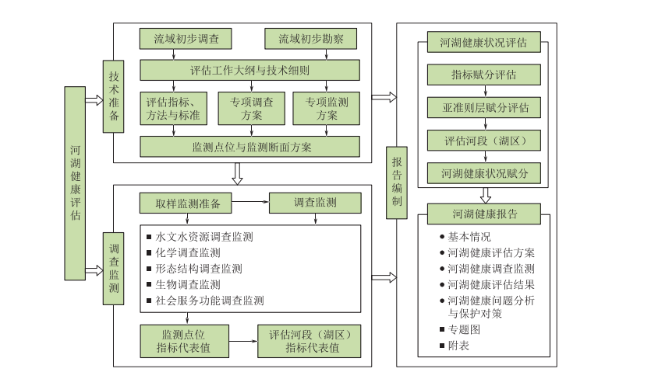

图 1.5-1 河湖健康评价工作流程图

主要工作内容：
盆：岸线自然状况、违规开发利用水域岸线程度、河流纵向连通性指数
水：生态流量、水资源开发利用率、水体整洁程度、水质优劣程度、水体自净能力、水质变化趋势
生物：鱼类保有指数、外来入侵物种
河湖管理与社会服务功能：公众满意度、防洪指标、供水指标、开发利用现状与规划的符合性
给以上15个指标赋分，最后用示意图河流健康评价指标赋分示意图表示例如图例1
主要成果：根据上面指标评分，做出下面两个图例更能直观形象的反应出白驿河的健康评价
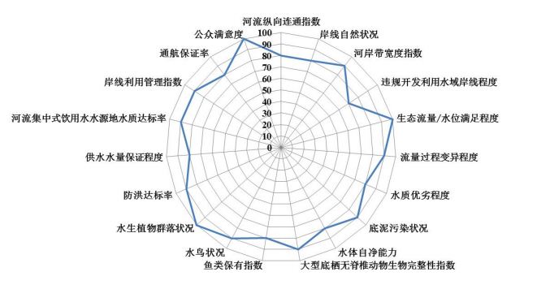

图例1

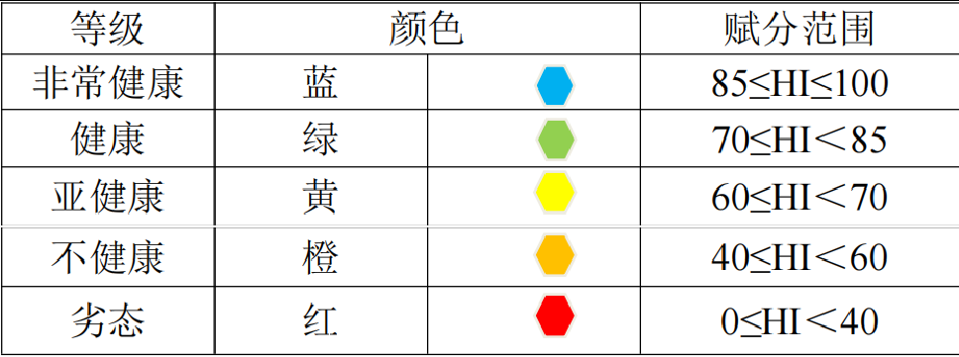

图例2

最后对评价分类标准 ：1.河湖健康分为五类：一类河湖（非常健康）、二类河湖（健 康）、三类河湖（亚健康）、四类河湖（不健康）、五类河湖（劣态）。
分级标准：河湖健康分为 5 级：非常健康、健康、亚健康、不健康、病态。河湖健康等级根据评估指标综合赋分确定，采用百分制，河湖健康等级、颜色分级和说明见图例2
主要成果：根据上面指标评分，根据《四川省河流（湖库）健康评价指南（正式）》得出白驿河最终健康状况，最终完成《苍溪县白驿河河湖健康评价》报告编制。

河湖健康评价方案

2.1评价范围
本次评价范围为白驿河管理范围，根据《四川省河流（湖库）健康评价指南（正式）》中整体性原则：河流健康评价原则上以整个白驿河苍溪段为评价单元（同时包含干流上的湖泊以及水库）。由于白驿河干流不存在已建水库与湖泊，所以本次仅评价白驿河干流。

表2.1-1评价范围及防洪标准
河道中心里程 | 所在行政区位置 | 起止点坐标 |  | 防洪标准
 |  | 起点 | 终点 | 左岸 | 右岸
K0+000  ～K29+608 | 苍溪县 | X=3539726.979  Y=619875.690 | X=3517815.090  Y=619600.709 | 10年一遇 | 10年一遇

2.2评价对象主要特性
白驿河为嘉陵江左岸二级支流，苟溪河右岸一级支流，发源于苍溪县岳东镇青茨村，于白驿镇碑垭村汇入苟溪河主流，流域全境流经苍溪县内。白驿河为苍溪县内河，流域面积78.1km²，长度约29.6km。根据《防洪标准》规定，白驿河苍溪县河段采用10年一遇防洪标准。
地形地貌:苍溪县白驿河属四川盆地北部山区，位于低山区向盆缘中山区过渡地带，受米仓山、大巴山构造控制，地势由东北向西南倾斜。苍溪县白驿河山区区多丘陵山谷，山坡平缓，溪涧纵横，多为紫色夹沙土、黄泥土及紫色石骨子土。
库区出露的地层主要为白垩系下统，地层总厚度约4500m，为陆相碎屑岩沉积。苍溪县白驿河全境在大地构造上属扬子准地台之川中台坳，构造较为简单，由宽缓的褶皱——背斜和向斜构成，以北东或北东东向为主。
水文地质:白驿河为苍溪县内河，流域面积 78.1km²，长度约29.6km，比降为10.6‰。白驿河为典型的山区河流，流域植被覆盖率较高，含沙量较小，山脉属大巴山系回龙山脉南支延伸，海拔多在500-1000 米之间，流经苍溪县岳东镇、河地镇、月山乡和白驿镇 4个乡镇共计21个村。
河湖物理形态：白驿河的水并不深，泥沙少，同时水质状况良好，比较清澈；河水水温度不曾低于0摄氏度，河面未曾结冰；湖水无异味水中的悬浮物较少；枯水季河道基本干涸。
水环境：白驿河流域苍溪县资料以及流域内污染源调查情况，白驿河苍溪段水环境总体良好；仅存在一定的农业面源污染及场镇段生活污水污染，少量垃圾污染，总体水质为Ⅲ类。
空间位置与物理参数：
苍溪县白驿河河段范围为苍溪县岳东镇青茨村（东经106°16′5″、北纬31°58′28″），于白驿镇碑垭村（东经106°15′44″、北纬31°46′38″）汇入苟溪河主流，根据苍溪县行政区划，划界范围上起白驿河源头苍溪县岳东镇青茨村，下至县境出口白驿镇碑垭村汇入苟溪河主流。白驿河流域面积78.1km²，长度29.6km，平均比降10.6‰，流域特征值采用成果见表2.2-1。
白驿河流域面积78.1km²，长度29.6km，平均比降10.6‰，流域特征值采用成果见表2.2-1。

表 2.2-1白驿河设计流域特征值表
F（km²） | L（km） | J（‰）
78.1 | 29.6 | 10.6
年最大1/6、1、6、24小时暴雨，由《四川省中小流域暴雨洪水计算手册》查读出各历时暴雨均值H 、变差系数C_{V}、皮尔逊Ⅲ型曲线模比系数K_{P}值，则各时段设计频率年最大暴雨量H_{P}按下式求得：，计算成果见表2.2-2。

表 2.2-2各时段设计频率年最大暴雨量成果表
时段 | 暴雨均值  H (mm) | 变差系数C_{V} | Cs/C_{V} | 设计频率年最大暴雨量HP (mm)
 |  |  |  | 1% | 2% | 5% | 10% | 20% | 50%
1/6h | 16 | 0.37 | 3.5 | 35.0 | 31.8 | 27.4 | 24.0 | 20.3 | 14.7
1h | 43 | 0.50 | 3.5 | 117.8 | 104.1 | 85.6 | 71.4 | 56.8 | 37.0
6h | 80 | 0.55 | 3.5 | 236.8 | 206.4 | 168.0 | 137.6 | 107.2 | 67.2
24h | 132 | 0.60 | 3.5 | 422.4 | 364.3 | 290.4 | 233.6 | 178.2 | 106.9

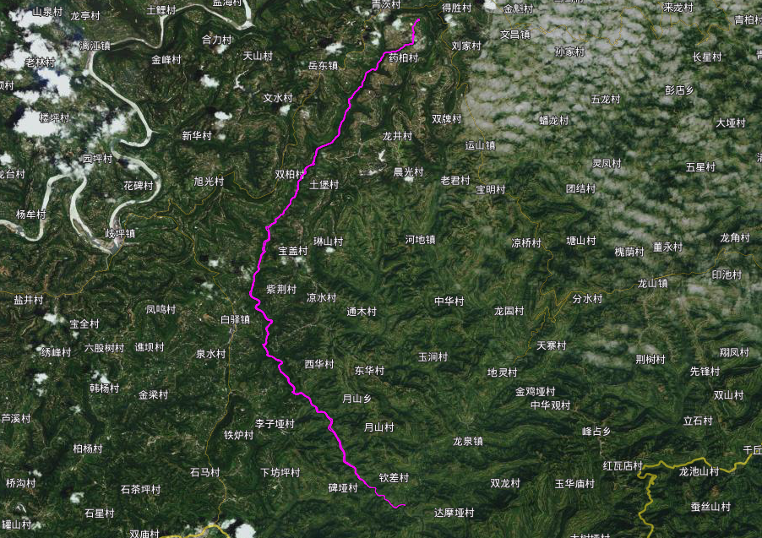

图2.1-1 评价范围卫星图

表2.2-3白驿河苍溪县河段河湖划界高程水位成果表
河名 | 河段 | 里程桩号  （km+m） | 河底高程  （m） | P=10% |  |  |  | 备注
 |  |  |  | 流量（m3/s） | 水位（m） | 左岸划界高程 | 右岸划界高程
白驿河 | BYH-0063 | K0+108 | 376.05 | 261.8 | 383.50 | 383.50 |  | 苟溪河汇口处
 | BYH-0062 | K0+608 | 376.14 | 261.8 | 383.54 | 383.54
 | BYH-0061 | K1+108 | 376.23 | 261.8 | 383.57 | 383.57
 | BYH-0060 | K1+608 | 377.00 | 261.8 | 383.64 | 383.64
 | BYH-0059 | K2+108 | 377.56 | 261.8 | 383.71 | 383.71
 | BYH-0058 | K2+608 | 377.89 | 261.8 | 383.75 | 383.75 | 383.75
 | BYH-0057 | K3+108 | 379.21 | 261.8 | 383.93 | 383.93 | 383.93
 | BYH-0056 | K3+608 | 379.24 | 261.8 | 383.95 | 383.95 | 383.95
 | BYH-0055 | K3+839 | 380.40 | 261.8 | 384.04 | 384.04 | 384.04 | 薛家梁咀拦水坝下游断面
 |  | K3+860 | 380.76 | 261.8 | 384.12 | 384.12 | 384.12 | 薛家梁咀拦水坝上游断面
 | BYH-0054 | K4+108 | 381.25 | 261.8 | 384.47 | 384.47 | 384.47
 | BYH-0053 | K4+608 | 381.67 | 261.8 | 386.03 | 386.03 | 386.03
 | BYH-0052 | K5+108 | 381.78 | 261.8 | 386.65 | 386.65 | 386.65
 | BYH-0051 | K5+608 | 381.89 | 261.8 | 387.14 | 387.14 | 387.14
 | BYH-0050 | K6+108 | 382.02 | 261.8 | 387.50 | 387.50 | 387.50
 | BYH-0049 | K6+608 | 382.15 | 261.8 | 387.88 | 387.88 | 387.88
 | BYH-0048 | K7+108 | 382.67 | 251.1 | 388.18 | 388.18 | 388.18
 | BYH-0047 | K7+608 | 383.35 | 251.1 | 388.69 | 388.69 | 388.69
 | BYH-0046 | K8+108 | 384.21 | 251.1 | 389.39 | 389.39 | 389.39
 | BYH-0045 | K8+608 | 385.12 | 251.1 | 389.94 | 389.94 | 389.94
 | BYH-0044 | K9+108 | 386.79 | 251.1 | 390.61 | 390.61 | 390.61
 | BYH-0043 | K9+608 | 387.01 | 251.1 | 391.58 | 391.58 | 391.58
 | BYH-0042 | K10+108 | 388.47 | 251.1 | 392.68 | 392.68 | 392.68
 | BYH-0041 | K10+608 | 388.97 | 251.1 | 394.21 | 394.21 | 394.21
 | BYH-0040 | K11+108 | 391.58 | 251.1 | 395.45 | 395.45 | 395.45
 | BYH-0039 | K11+608 | 394.16 | 251.1 | 397.18 | 397.18 | 397.18
 | BYH-0038 | K12+146 | 395.99 | 251.1 | 398.88 | 398.88 | 398.88 | 青石沟拦水坝下游断面
 |  | K12+174 | 398.00 | 251.1 | 403.23 | 403.23 | 403.23 | 青石沟拦水坝上游断面
 | BYH-0037 | K12+608 | 399.25 | 251.1 | 403.37 | 403.37 | 403.37
 | BYH-0036 | K13+108 | 400.28 | 251.1 | 404.05 | 404.05 | 404.05
 | BYH-0035 | K13+608 | 401.15 | 251.1 | 404.64 | 404.64 | 404.64
 | BYH-0034 | K14+108 | 405.03 | 251.1 | 408.09 | 408.09 | 408.09
 | BYH-0033 | K14+608 | 405.21 | 251.1 | 410.33 | 410.33 | 410.33
 | BYH-0032 | K15+108 | 407.74 | 251.1 | 411.20 | 411.20 | 411.20
 | BYH-0031 | K15+608 | 408.45 | 251.1 | 412.49 | 412.49 | 412.49
 | BYH-0030 | K15+760 | 409.24 | 251.1 | 412.68 | 412.68 | 412.68 | 张家湾拦水坝下游断面
 |  | K15+806 | 411.15 | 251.1 | 415.77 | 415.77 | 415.77 | 张家湾拦水坝上游断面
 | BYH-0029 | K16+108 | 411.54 | 251.1 | 415.89 | 415.89 | 415.89
 | BYH-0028 | K16+608 | 412.87 | 251.1 | 416.54 | 416.54 | 416.54
 | BYH-0027 | K16+870 | 413.39 | 251.1 | 417.38 | 417.38 | 417.38 | 石峡子拦水坝下游断面
 |  | K16+893 | 414.21 | 251.1 | 419.03 | 419.03 | 419.03 | 石峡子拦水坝上游断面
 | BYH-0026 | K17+108 | 414.79 | 177.3 | 419.11 | 419.11 | 419.11
 | BYH-0025 | K17+608 | 415.87 | 177.3 | 419.47 | 419.47 | 419.47
 | BYH-0024 | K18+108 | 417.05 | 177.3 | 420.38 | 420.38 | 420.38
 | BYH-0023 | K18+608 | 417.54 | 177.3 | 422.03 | 422.03 | 422.03
 | BYH-0022 | K19+108 | 418.36 | 177.3 | 423.14 | 423.14 | 423.14
 | BYH-0021 | K19+608 | 424.87 | 177.3 | 426.90 | 426.90 | 426.90
 | BYH-0020 | K20+108 | 426.21 | 177.3 | 430.03 | 430.03 | 430.03
 | BYH-0019 | K20+608 | 430.34 | 177.3 | 433.21 | 433.21 | 433.21
 | BYH-0018 | K21+108 | 436.80 | 177.3 | 439.05 | 439.05 | 439.05
 | BYH-0017 | K21+608 | 447.01 | 177.3 | 448.54 | 448.54 | 448.54
 | BYH-0016 | K22+108 | 446.81 | 177.3 | 450.99 | 450.99 | 450.99
 | BYH-0015 | K22+608 | 452.44 | 177.3 | 456.56 | 456.56 | 456.56
 | BYH-0014 | K23+108 | 459.32 | 177.3 | 462.75 | 462.75 | 462.75
 | BYH-0013 | K23+608 | 467.45 | 177.3 | 470.15 | 470.15 | 470.15
 | BYH-0012 | K24+108 | 491.01 | 177.3 | 492.25 | 492.25 | 492.25
 | BYH-0011 | K24+608 | 503.81 | 177.3 | 506.01 | 506.01 | 506.01
 | BYH-0010 | K25+108 | 515.85 | 177.3 | 518.11 | 518.11 | 518.11
 | BYH-0009 | K25+608 | 523.54 | 177.3 | 526.52 | 526.52 | 526.52
 | BYH-0008 | K26+108 | 531.78 | 177.3 | 534.38 | 534.38 | 534.38
 | BYH-0007 | K26+608 | 545.96 | 177.3 | 548.11 | 548.11 | 548.11
 | BYH-0006 | K27+108 | 562.02 | 177.3 | 564.42 | 564.42 | 564.42
 | BYH-0005 | K27+608 | 575.84 | 54.8 | 577.11 | 577.11 | 577.11
 | BYH-0004 | K28+108 | 581.87 | 54.8 | 583.19 | 583.19 | 583.19
 | BYH-0003 | K28+608 | 604.56 | 54.8 | 605.99 | 605.99 | 605.99
 | BYH-0002 | K29+108 | 661.00 | 54.8 | 662.54 | 662.54 | 662.54
 | BYH-0001 | K29+608 | 726.45 | 54.8 | 728.05 | 728.05 | 728.05 | 河源

多年平均年径流各月分配成果表
频率（p） 月份 | 1 | 2 | 3 | 4 | 5 | 6 | 7 | 8 | 9 | 10 | 11 | 12
p=20% | 0.0500 | 0.0250 | 0.3997 | 0.8578 | 0.3997 | 0.0750 | 2.2902 | 0.9161 | 1.9821 | 1.0577 | 0.1999 | 0.0750
p=50% | 0.0476 | 0.0476 | 0.1972 | 0.1496 | 0.7481 | 0.3129 | 0.9590 | 0.9998 | 0.2380 | 2.0540 | 0.8094 | 0.2380
p=80% | 0.0162 | 0.0162 | 0.1786 | 0.3898 | 0.0866 | 0.3194 | 0.8553 | 0.2923 | 2.6958 | 0.3086 | 0.1678 | 0.0866

2.3评价指标体系
说明选用的评价指标体系、评价方法与评价标准；重点针对新增加的自选指标，说明其内涵及选用的必要性与依据、与其它指标的关系，论述新增指标评价标准的制定依据与合理性。

表2.3.1河湖库健康评估指标体系表
准则层 |  | 指标层 | 指标类型
 |  | 河流
盆 | ① | 岸线自然状况 | 基本指标
 | ② | 违规开发利用水域岸线程度 | 基本指标
 | ③ | 河流纵向连通性指数 | 基本指标
水 | ④ | 生态流量/水位满足程度 | 基本指标
 | ⑤ | 水资源开发利用率 | 基本指标
 | ⑥ | 水体整洁程度 | 基本指标
 | ⑦ | 水质优劣程度 | 基本指标
 | ⑧ | 水体自净能力 | 基本指标
 | ⑨ | 水质变化趋势 | 基本指标
生物 | ⑩ | 鱼类保有指数 | 基本指标
 | ⑪ | 外来入侵物种 | 基本指标
社会服务功能 | ⑫ | 公众满意度 | 基本指标
 | ⑬ | 防洪指标 | 基本指标
 | ⑭ | 供水指标 | 基本指标
 | ⑮ | 开发利用现状与规划的符合性 | 基本指标

2.3.1技术标准依据
（1）《四川省河流（湖库）健康评价指南》（正式）；
（2）《四川省河长制办公室关于在全省开展河流（湖库）健康评价工作的通知》（川河长制办函【2021】5号）；
（3）水利部《河湖管理监督检查办法（正式）》（水河湖〔【2019】421号）；
（4）水利部办公厅关于明确全国河湖“清四乱”专项行动问题认定及清理整治标准的通知（办河湖〔2018]245号）；
（5）水利部办公厅《河湖岸线保护与利用规划编制指南（正式）》（办河湖函【2019】394号）；
（6）水利部办公厅《“一河（湖）一策”方案编制指南（正式）》（办建管函【2017】1071号）；
（7）水利部办公厅《“一河（湖）一档”建立指南（正式）》（办建管函【2018】360号）；
（8）《地表水环境质量标准》（GB3838-2002）；
（9）《防洪标准》（GB50201-2014）；
（10）《土壤环境质量农用地土壤污染风险管控标准》（正式）（GB15618-2018）；
- 《地表水资源质量评价技术规程》（SL395-2007）；
- 《水环境监测规范》（SL219-2013）；
- 《水库渔业资源调查规范》（SL167-2014）；
- 《四川省中小流域暴雨洪水计算手册》；
（15）《四川省广元市白驿河苍溪县河段河湖管理界划定报告》；
（16）《苍溪县白驿河防洪应急预案（2021年）》；
（17）《苍溪县白驿河一河（湖）一策管理保护方案（2021-2025年）》

2.4指标评价方法与赋分标准

2.4.1盆

①岸线自然状况
河湖岸带宽度为临水边界线至外缘边界线的之间的区域。河流健康评价范围横向分区应包括河道水面及左右河岸带，示意见图2。
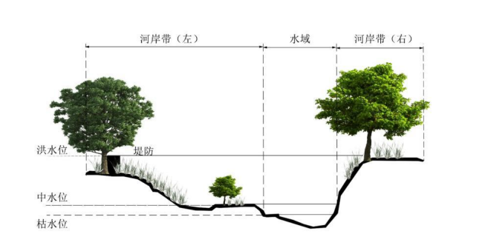

图 2 河流横向分区示意图
根据河（湖、库）岸坡侵蚀现状（包括已经发生的或潜在发生的河岸侵蚀）进行评估，评估要素包括：岸坡倾角、河岸高度、基质特征、岸坡植被覆盖度和坡脚冲刷强度，采用公式计算。
$BKS_{r}\text{ =}\left(SA_{r}+SC_{r}+SH_{r}+SM_{r}+ST_{r}\right)/5$
式中：
BKSr──岸坡稳定性指标赋分；
SAr──岸坡倾角分值；
SCr──岸坡植被覆盖度分值；
SHr──岸坡高度分值；
SMr──河岸基质分值；
STr──坡脚冲刷强度分值。
河（湖）岸稳定性指标示意见图3。
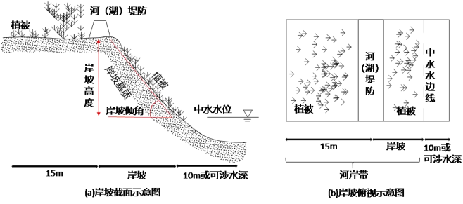

图 3 河（湖）岸稳定性指标示意图
河（湖、库）岸稳定性指标中评估要素赋分标准见表3。

表3河（湖、库）岸线自然状况评估分指标评估赋分标准表
岸坡特征 | 稳定 | 基本稳定 | 次不稳定 | 不稳定
分值 | 100≥BKSr＞75 | 75≥ BKSr＞25 | 25≥BKSr＞0 | BKSr＝0
斜坡倾角（度） | <15 | 15-30 | 30-45 | 45-60
植被覆盖率（%） | >75 | 50-75 | 25-50 | 0-25
斜坡高度（米） | <5 | 5-10 | 10-30 | ≥30
基质（类别） | 岩质河岸 | 岩质或土质河岸 | 岩土混合河岸 | 土质河岸
河岸冲刷状况 | 无冲刷现象 | 轻度冲刷 | 中度冲刷 | 重度冲刷
总体特征描述 | 近期内河（湖、库）岸不会发生变形破坏，无水土流失现象 | 河（湖、库）岸结构有松动发育迹象，有水土流失迹象，但近期不会发生变形和破坏 | 河（湖、库）岸松动裂痕发育趋势明显，一定条件下可导致河岸变形和破坏，中度水土流失 | 河（湖、库）岸水土流失严重，随时可能发生大的变形和破坏，或已经发生破坏

②违规开发水域岸线程度
违规开发利用水域岸线程度综合考虑河湖“四乱”状况和入河排污口设置违反河道管理要求程度，采用各指标的加权平均值，各指标权重可参考表4。

表4违规开发利用水域岸线程度指标权重表
序号 | 名称 | 权重
1 | 河湖“四乱”状况 | 0.7
2 | 入河排污口设置违反河道管理要求程度 | 0.3
（1）河湖“四乱”状况
无“四乱”状况的河段/湖库区赋分为 100 分，“四乱”扣分时应考虑其严重程度，扣完为止，赋分标准见表5。河湖“四乱”问题及严重程度分类见水利部《指南》附件5。

表5河湖“四乱”状况赋分标准表
类型 | “四乱”问题扣分标准（每发现 1 处）
 | 一般问题 | 较严重问题 | 重大问题
乱采 | -5 | -25 | -50
乱占 | -5 | -25 | -50
乱堆 | -5 | -25 | -50
乱建 | -5 | -25 | -50

（2）入河排污口设置违反河道管理要求程度
入河湖（库）排污口设置违反河道管理要求程度是指入河排污口涉河构筑物建设未取得水行主管部门同意的比例。
指标赋分值按照以下公式： R = Ni / N ×100
式中：R——入河排污口涉河构筑物建设未取得水行主管部门同意的比例； Ni——未取得水行主管部门同意设置的入河排污口数量（个）； N——入河湖排污口总数（个），赋分标准见表6。

表6入河排污口设置违反河道管理要求赋分标准表
入河排污口涉河构筑物建设未取得水行主管部门同意的比例 | 0 | 0-20 | 20-40- | 40-60 | ＞60
赋分 | 100 | 80 | 60- | 40 | 0

③河流纵向连通性指数
河流纵向连通性指数。根据单位河长内影响河流连通性的人工建筑物或设施数量进行评估，有过鱼设施且能正常运行的不在统计范围之列。

表7 河流纵向连通性指数评估赋分标准表
河流纵向连通性指数  （单位：≥个/100km） |  |  | 1.2 | 1-1.2 | 0.5-1 | 0.25-0.5 | ≤0.25 | 0
赋分 | 有洄游鱼类需求的河流（河段） |  | 0 | 20 | 40 | 60 | 80 | 100
 | 无洄游鱼类需求的河流（河段） |  | 60 | 70 | 80 | 90 | 95 | 100

2.4.2水

④生态流量满足程度
河流生态用水满足程度。评估河流流量过程生态适宜程度，分别计算4-9月及10-3月最小日均流量占同期多年平均流量的百分比，根据表9分别计算赋分值，取二者的最低赋分为河流生态用水满足程度赋分。评估断面应选择国家有明确要求、具有重要生态保护价值、重要敏感物种的水域或行政区界断面。

表9河流生态流量满足程度评估赋分标准表
（10-3月）最小日均流量占比 | ≥20% | 15%-20% | 10%-15% | 5%-10% | <5%（无） | 人为断流
赋分 | 100 | 90 | 80 | 60 | 40 | 0
（4-9月）最小日均流量占比 | ≥50% | 40%-50% | 30%-40% | 10%-30% | <10%
赋分 | 100 | 80 | 60 | 40 | 0

⑤水资源开发利用率
评价流域或区域内本地产水中地表水用水量（含外调水量）占评价流域或区域地表水资源总量的百分比，赋分按公式计算。
式中：
WRU──地表水资源开发利用率（%）；
WU──评价流域或区域内本地产水中地表水用水量（含外调水量）；
WR──评价区域或流域地表水资源总量。
水资源开发利用率赋分标准见表12。

表12水资源开发利用率评估赋分标准表
水资源开发利用率 | ≤20% | 20%～30% | 30%～40% | 40%～60% | ≥60%
赋分 | 100 | 80 | 50 | 20 | 0

⑥水体整洁程度
水体整洁程度根据河湖水域感官状况评估。
水体整洁程度赋分标准见表13，根据嗅和味、漂浮废弃物中最差状况确定最终得分。

表13水体整洁程度评估赋分标准表
感官指标 | 优 | 良 | 中 | 差 | 劣
嗅和味 | 无任何异味 | 仅敏感者可以感觉 | 多数人可以轻微感觉 | 已能明显感觉 | 有很显著的异味
漂浮废弃物 | 无漂浮废弃物 | 有极少量漂浮废弃物 | 有少量漂浮废弃物 | 有较多漂浮废弃物 | 有大量成片漂浮废弃物
赋分 | 100 | 80 | 60 | 40 | 0

⑦水质优劣程度
按照河湖水质类别比例赋分。水质类别比例根据《地表水资源质量评价技术规程》（SL395-2007）进行评估，河流按照河长统计，湖泊按照湖泊水面面积统计，水库按照水质监测点位数统计。

表14水质优劣程度评估赋分标准表
水质优劣程度 | Ⅰ～Ⅲ类水质比例≥90% | 75％≤Ⅰ～Ⅲ类水质比例＜90％ | Ⅰ～Ⅲ类水质比例＜75％，且劣Ⅴ类比例＜20％ | Ⅰ～Ⅲ类水质比例＜75％，且20％≤劣Ⅴ类比例＜30％ | Ⅰ～Ⅲ类水质比例＜50％ | Ⅴ～劣Ⅴ类水质比例＞50％
赋分 | 100 | 80 | 60 | 40 | 不健康 | 劣态

⑧水体自净能力
选择水中溶解氧浓度衡量水体自净能力，赋分标准见表17。溶解氧（DO）对水生动植物十分重要，过高和过低的 DO 对水生生物均造成危害。饱和值与压强和温度有关，若溶解氧浓度超过当地大气压下饱和值的 110%（在饱和值无法测算时，建议饱和值是 14.4mg/L或饱和度 192%)，此项 0 分。

表17水体自净能力赋分标准表
溶解氧浓度（mg/L） | 饱和度≥90（≥7.5） | ≥6 | ≥3 | ≥2 | 0
赋分 | 100 | 80 | 30 | 10 | 0

⑨水质变化趋势
收集近3年或上一年度水质监测资料并开展评价，按照水质变化趋势赋分。

表18水质变化趋势赋分标准表
水质变化趋势 | 水质提升2个类别或稳定在Ⅱ类水质（主要水质指标总体向好） | 水质提升1个类别或稳定在Ⅱ类水质（主要水质指标总体稳定） | 水质类别稳定在Ⅲ类，且主要水质指标总体稳定 | 水质类别稳定，但主要水质指标总体下降 | 水质下降1个类别 | 水质下降2个类别
赋分 | 100 | 90 | 70 | 40 | 20 | 0

2.4.3生物

⑩鱼类保有指数
评价现有鱼类种类与历史参考点鱼类种类的差异状况，按照公式计算，赋分标准见表14。对于无法获取历史鱼类监测数据的评价区域，可采用专家咨询的方式确定。调查鱼类种类不包括外来鱼种。鱼类调查采取监测可按《水库渔业资源调查规范》(SL167-2014)等鱼类调查技术标准确定。
FOEI=FO/FE×100
式中：FOEI——鱼类保有指数（%）；
FO——评价河湖调查获得的鱼类种类数据（剔除外来物种）（种）；
FE——2000年以前评价河湖的鱼类种类数量（种）。

表19鱼类保有指数赋分标准表
鱼类保有指数(%) | 100 | 85 | 70 | 55 | 40 | 25 | 0
赋分 | 100 | 80 | 60 | 40 | 30 | 10 | 0

⑪外来入侵物种
以中华人民共和国政府发布的《中国外来入侵物种名单》为认定依据。
收集或调查历史及现状涉水外来入侵物种情况，按照表22赋分。

表22外来入侵物种指数赋分标准表
外来入侵物种 | 无外来入侵物种 | 有1~2种入侵物种 |  |  | 有3种及以上入侵物种
 |  | 偶见 | 常见 | 已泛滥并成为优势物种 | 偶见 | 常见 | 已泛滥并成为优势物种
赋分 | 100 | 90 | 80 | 70 | 80 | 60 | 40

2.4.4河湖管理与社会服务功能

⑫公众满意度
（1）调查评估内容
调查评估公众对河湖环境、水质水量、涉水景观、舒适性、美学价值的满意程度。
（2）调查范围
调查范围应包括河湖全部水域及正常水位线以上50米陆域。
（3）调查数量
每个评估河段调查人数应不少于50人；低于10公里的河流（河段），调查人数应不少于30人。参与调查人员应涵盖当地河湖管理人员、居（村）民、村组（社区）基层干部，涉及自然保护区、风景名胜区、国家湿地、国家森林公园等河流（湖泊）的，还应包括以上区域管理单位及游客，参与调查的各类人员占比应尽量均衡。
公众满意度赋分取所有公众赋分的平均值。

⑬防洪指标
河流及湖泊评估采用河湖堤防及沿河（环湖）口门建筑物防洪达标情况：河流按照公式计算已达到防洪标准的堤防长度占堤防总长度的比例，湖泊同时还需要评估环湖口门建筑物满足设计标准的比例。无相关规划对防洪达标标准进行规定时，参照《防洪标准》（GB50201-2014）确定。河流及湖泊防洪指标赋分见表23。

式中：
FDRI──河流防洪工程达标率，%；
RDA──河流达到防洪标准的堤防长度，m；
RD──河流堤防总长度，m；

表23防洪指标评估赋分标准表
达标率（%） | ≥95 | 90-95 | 85%-90 | 70%-85 | ≤70
赋分 | 100 | 75 | 50 | 25 | 0

⑭供水指标
供水指标的取水范围为评价河段的干流、湖库的库区。
供水水量保证程度等于一年内河湖逐日水位或流量达到供水保证水位或流量的天数占年内总天数的百分比，按照以下公式计算。指标数值结果对照的评分见表25。
$Rgs=\frac{D_{0}}{D_{N}}×100\%$
式中：
Rgs──供水水量保证程度；
D0──水位或流量达到供水保证水位或流量的天数（天）；
DN──一年内总天数（天）。

表25供水水量保证程度赋分标准表
供水水量保证程度（%） | [95,100] | [85,95] | [60,85] | [20,60] | [0,20]
赋分 | 100 | 80 | 60 | 40 | 20

⑮开发利用状况与规划的符合性
河流的开发利用状况应符合河流规划，水利项目重点复核内容如下：
（1）水电站主要复核开发利用任务、工程规模、开发方式、调度运行方式、生态流量等内容与规划的符合性；
（2）堤防主要复核工程规模、防洪标准等内容与规划的符合性；
（3）囤蓄水库主要复核开发利用任务、运行方式、供水量、供水保证率等内容与规划的符合性；
（4）航道主要复核通航水深、航道宽度等内容与规划的符合性；
（5）其他有关涉水工程项目，应重点复核其开发利用任务、工程规模等内容与规划的符合性。
收集河湖库主要开发利用现状（发电、采砂、航运、供水）及相关规划，按照符合性赋分。

表26开发利用状况与规划的符合性赋分标准表
符合性 | 开发利用活动有规划支撑，且规划现行有效 | 开发利用活动有规划支撑，但规划需修编 | 开发利用活动有规划但不完全相符 | 开发利用活动无规划支撑 | 开发利用活动违反规划
赋分 | 100 | 80 | 60 | 40 | 0

2.5 指标权重及赋分评估
①评估指标值根据赋分标准表进行赋分时，采用线性插值法。
②河湖健康评估采用分级指标评分法，逐级加权，综合计算评分，目标层、准则层及亚准则层赋分仅重应符合下表27。

表27河流指标权重表
分类指标 | 所占权重 | 分项指标 | 所占权重 |  |  |  | 备注
 |  |  | 自然河流 | 功能性河流 | 半人工半自然河流 | 城市河流河段
水文水资源 | 0.20  （半人工半自然河流0.0） | 水资源开发利用率 | 0.05 | 0.10 | / | 0.05 | 对于以供水为主要功能的半人工半自然河流，不评价水资源开发利用率
 |  | 生态流量/水位满足程度 | 0.15 | 0.10 | / | 0.15 | 对于受人为水量调度的半人工半自然河流，不评价生态用水满足程度
物理结构 | 0.15  （自然河流0.30） | 岸线自然状况 | 0.10 | 0.05 | 0.05 | 0.05
 |  | 违规开发利用水域岸线程度 | 0.10 | 0.05 | 0.05 | 0.10
 |  | 河流纵向连通性指数 | 0.10 | 0.05 | 0.05 | / | 城市河流河段不评价
水质 | 0.25 | 水体整洁程度 | 0.05 | 0.05 | 0.05 | 0.05
 |  | 水质优劣程度 | 0.10 | 0.10 | 0.10 | 0.10 | Ⅰ～Ⅲ类水质比例＜50％，否决为不健康
 |  | 水体自净能力 | 0.05 | 0.05 | 0.05 | 0.05
 |  | 水质变化趋势 | 0.05 | 0.05 | 0.05 | 0.05
生物 | 0.10 | 鱼类保有指数 | 0.05 | 0.05 | 0.05 | 0.05
 |  | 外来入侵物种 | 0.05 | 0.05 | 0.05 | 0.05
河湖管理与社会服务功能 | 0.30  （自然河流0.15）  （半人工半自然河流0.5） | 公众满意度 | 0.05 | 0.05 | 0.05 | 0.15
 |  | 防洪指标 | 0.02 | 0.05 | 0.05 | 0.10
 |  | 供水指标 | 0.03 | 0.05 | 0.25 | / | 城市河流河段不评价
 |  | 开发利用现状与规划的符合性 | 0.05 | 0.15 | 0.15 | 0.05

本次白驿河为自然河流，所占权重按照自然河流项

2.6依据合理性
根据《河湖健康评价指南》（正式）以及《四川省河长制办公室关于在全省开展河流（湖库）健康评价工作的通知》（川河长制办函【2021】5号）的有关内容，本次评价河段应符合以下原则。
（一）科学性原则：评价指标设置合理，评价方法、程序正确，基础数据来源客观、真实，评价结果应准确、可靠地描述河湖健康状况。
1、评价指标应清晰地指示河湖健康—环境压力的响应关系， 可识别河湖健康状况并揭示受损成因。
2、应根据评价对象的实际及功能，选择代表性指标进行评价。
3、资料及监测数据来源准确，能够准确反映河湖健康状况随时间和空间的变化趋势。
（二）目的性原则：评价指标体系符合我省的省情水情与河湖管理实际，评价成果能够帮助公众了解河湖真实健康状况，有效服务于河长制湖长制工作， 为各级河长湖长及相关主管部门履行河湖管理保护职责提供参考。
1、结合河湖管理要求开展评价，为河湖管理有效性评估提供支撑。
2、体现普适性与区域差异性特点，对于不同功能、不同类型的评价对象评价指标及赋分有所差异。
3、形成兼顾专业与公众需求的评价成果表，为河湖监管与社会监督提供支撑。
（三）实用性原则：评价所需基础数据应易获取、可监测。指标设置简易可行，调查监测方法应具备可操作性。
1、根据评价要求尽量利用现有资料和成果。
2、选择效率高，成本适宜的调查监测方法。
3、对于缺乏历史监测资料及难以获取的指标，予以适当精简。

河湖健康调查监测

3.1调查监测方案
准则层 | 序号 | 指标层（河流）白驿河 | 指标类型 | 数据获取方法
盆 | ① | 岸线自然状况 | 基本指标 | 现场调查、参考白驿河划界资料
 | ② | 违规开发利用水域岸线程度 | 基本指标 | 现场调查、参考白驿河划界资料
 | ③ | 河流纵向连通性指数 | 基本指标 | 现场调查、参考白驿河划界资料
水 | ④ | 生态流量/水位满足程度 | 基本指标 | 现场调查、参考白驿河一河一策资料
 | ⑤ | 水资源开发利用率 | 基本指标 | 现场调查查询相关水资源资料
 | ⑥ | 水体整洁程度 | 基本指标 | 现场调查
 | ⑦ | 水质优劣程度 | 基本指标 | 查询水资监测报告及官方发布的数据
 | ⑧ | 水体自净能力 | 基本指标 | 查询水资监测报告及官方发布的数据
 | ⑨ | 水质变化趋势 | 基本指标 | 查询水资监测报告及官方发布的数据
生物 | ⑩ | 鱼类保有指数 | 基本指标 | 现场调查及查阅白驿河鱼类统计资料
 | ⑪ | 外来入侵物种 | 基本指标 | 现场调查及查阅白驿河生物统计资料
社会服务功能 | ⑫ | 公众满意度 | 基本指标 | 现场调查问卷调查
 | ⑬ | 防洪指标 | 基本指标 | 查询河道防洪预案，官方发布暴雨洪水资料等资料
 | ⑭ | 供水指标 | 基本指标 | 现场调查、查阅资料、现场询问相关管理人员
 | ⑮ | 开发利用现状与规划的符合性 | 基本指标 | 现场调查

3.1.1 水资源开发利用率
该指标采用水文在线监测、人工监测或查询水文年鉴方式获取。计算频次为 1 次/年，与相邻评价期间隔为 1 年，调查监测期应覆盖一年四季（1-12 月）
本次通过查阅资料白驿河无水文站，查广元市各行政区水资源量，以此作为本次水资源开发利用率的依据。白驿河作为典型的中小河流具有一点代表性，建议采用苍溪县总水资源开发利用率作为参考，且具有一定的合理性。
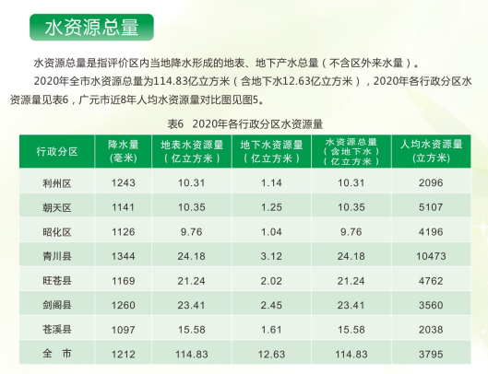
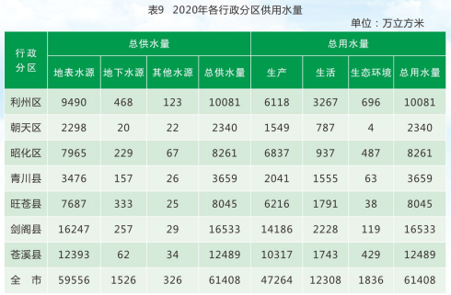

图3.1-1广元市各县区水资源总量

3.1.2 生态用水满足程度
该指标采用水文在线监测、人工监测或查询工程环评报告等资料方式获取。计算频次为 1 次/年，与相邻评价期间隔为 1 年，日均流量与日均水位监测期应覆盖一年四季（1-12 月）

3.1.3 稳定性指标
该指标可采用现场调查或遥感解译方式获取，且宜采用植物生长最茂盛的 3-10 月获取数据，计算频次为 1 次/年，与相邻评价期间隔为 1 年

3.1.4 连通性指数
该指标可采用查询水利工程基础数据、遥感或现场调查方式获取，计算频次为1次/年，与相邻评价期间隔为1年。
据现场调查以及白驿河河湖划界资料显示。

表3.1-1连通性指数
编号 | 名称 | 桩号位置  (km+m） | 坐标位置 |  | 坝顶高程（m） | 主要特征
 |  |  | X | Y
1 | 薛家梁咀拦水坝 | K3+850 | 3519957.375 | 617242.356 | 381.25 | 宽约25m
2 | 青石沟拦水坝 | K12+158 | 3526143.080 | 614266.542 | 400.40 | 宽约36m
3 | 张家湾拦水坝 | K15+792 | 3529169.250 | 614041.820 | 412.68 | 宽约32m
4 | 石峡子拦水坝 | K16+882 | 3530141.379 | 614226.154 | 415.45 | 宽约15m

3.1.5 水体整洁程度
该指标可采用现场调查方式获取，计算频次为1次/年，与相邻评价期间隔为1年。

3.1.6 水体优劣程度
该指标采用水质在线监测或取样送检或查询当地水质公报、水资源公报等方式获取。计算频次为 1 次/年，与相邻评价期间隔为 1 年，月水质监测期应覆盖一年四季（1-12 月）

3.1.7 水质变化趋势
该指标采用水质在线监测或取样送检或查询当地水质公报、水资源公报等方式获取。应收集近三年的水质监测数据，并对主要污染指标进行趋势分析。

3.1.8 鱼类保有指数
该指标采用专业机构现场调查或咨询各地水产研究所、农业
农村局等相关机构方式获取，指标监测时期可依据本地区主要鱼 类繁殖期确定，评价年内监测次数最低为 1 次。计算频次为 1 次/ 年，与相邻评价期间隔为 1 年。

3.1.9 外来水生动植物
该指标采用专业机构现场调查或咨询各地水产研究所、农业农村局等相关机构方式获取，评价年内监测次数最低为 1 次。计算频次为 1 次/ 年，与相邻评价期间隔为 1 年。

3.1.10 公众满意度
该指标采用现场问卷调查或 APP 在线统计方式获取，评价年总调查人数不宜少于 100 人，计算频次为 1 次/年，与相邻评价期间隔为 1 年。

3.1.11 防洪指标
该指标采用查询工程报告等资料方式获取。计算频次为 1 次/年，与相邻评价期间隔为 1 年。

3.1.12 供水指标
该指标采用查询各类供水工程基础数据等方式获取。计算频次为 1 次/年，与相邻评价期间隔为 1 年。

3.1.13 开发利用现状与规划的符合性
该指标采用查询各类开发利用规划与调查工程建设实施情况等等方式获取。计算频次为 1 次/年，与相邻评价期间隔为 1 年。

3.2代表点位或断面的选择
评价河段评价指标主要需对生态用水、水质优劣程度、水质变化趋势和生物进行监测。
本次评价涉及到4个行政区，分别是河地镇、月山乡、岳东镇、白驿镇。以每个镇的管辖河段的上下游设置检测点，成果准确的同时且方便管理。
评价生态用水参照水利局、林业局以及相关单位监测方法和监测布置情况，以其他有关部门的监测数据作为评价河段的数据支撑。本次各评价河段暂定监测点位置布控点见下表3.2-1

表3.2-1河地镇段暂定监测点
暂定监测点 | 经纬度（东经、北纬）
白驿河天然河流河地镇上游段BYH-0014(K23+108) | 东经106.268218123北纬31.974493683
白驿河天然河流河地镇下游段BYH-0019(K22+608) | 106.223849589北纬31.915249331
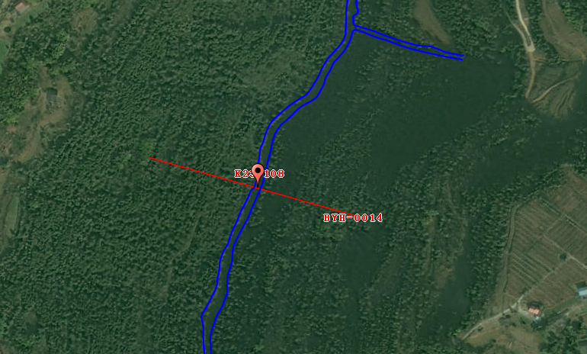

图3.2-1白驿河河天然河流河地镇上游段
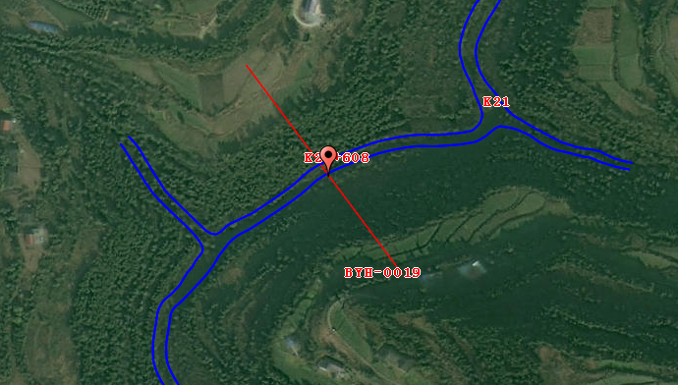

图3.2-2白驿河河天然河流河地镇下游段

表3.2-2月山乡段暂定监测点
暂定监测点 | 经纬度（东经、北纬）
白驿河天然河流月山乡上游段BYH-0019(K22+608) | 东经106.223849589北纬31.915249331
白驿河天然河流月山乡下游段  BYH0062(K0+608) | 东经106.257833177北纬31.777019007
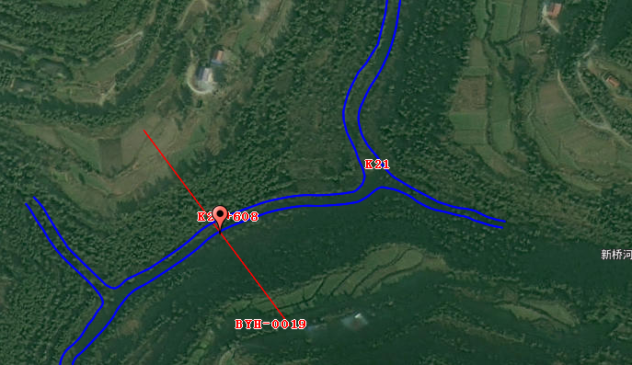

图3.2-3白驿河天然河流月山上游段
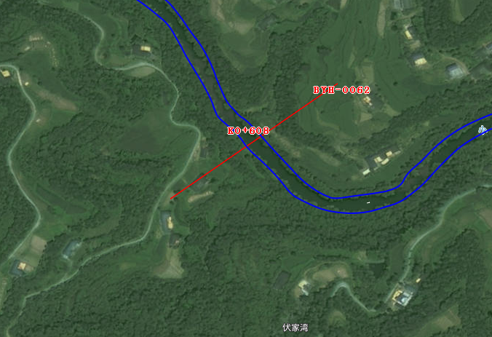

图3.2-4白驿河天然河流月山乡下游段

表3.2-3岳东镇段暂定监测点
暂定监测点 | 经纬度（东经、北纬）
白驿河天然河流岳东镇上游段  BYH0001（K29+607） | 东经106.268272533北纬31.974498515
白驿河天然河流岳东镇下游段  BYH0022（K19+607） | 东经106.218340530北纬31.903741842
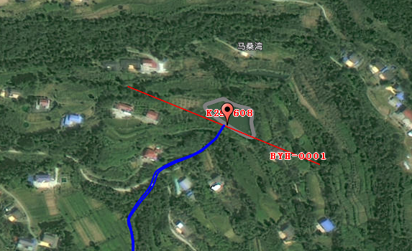

图3.2-5白驿河天然河流岳东镇上游段
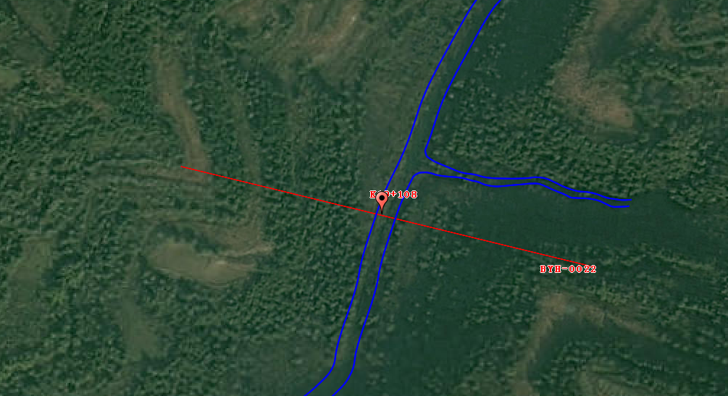

图3.2-6白驿河天然河流岳东镇下游段

表3.2-4白驿镇段暂定监测点
暂定监测点 | 经纬度（东经、北纬）
白驿河天然河流白驿镇上游段BYH0030  （K15+806） | 东经106.205053850北纬31.880234248
白驿河天然河流白驿镇下游段BYH0060  （K1+608） | 东经106.251391693北纬31.781089074

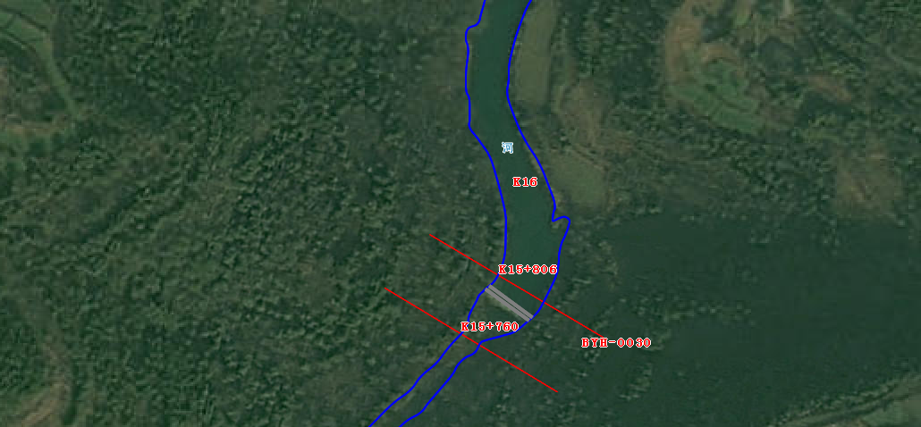

图3.2-7白驿河天然河流白驿镇上游段
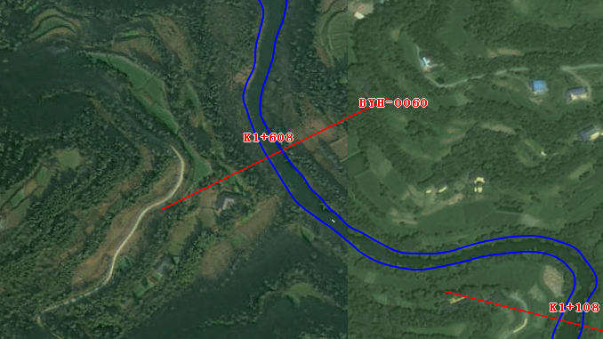

图3.2-8白驿河天然河流白驿镇下游段

3.3监测方法

（1）水质与水质变化趋势监测方法
测项目及频次见表3.3-1

表3.3-1 检测点位、项目及频次表
检测类别 | 检测点位 | 检测项目 | 样品表观 | 检测频次
地表水 | 白驿河四个乡镇各取一个断面 | 水温、pH值、溶解氧、电导率、高锰酸盐指数、化学需氧量、五日生化需氧量、氨氮、总氮、总磷、铜、锌、氟化物、硒、砷、汞、镉、铬（六价）、铅、氰化物、挥发酚、石油类、阴离子表面活性剂、硫化物、浊度 | 清澈，无浮油 | 检测一次，采样一次
检测分析方法及方法来源采样技术规范见表3.3-2，检测分析方法、方法来源及检测设备见表3.3-3。

表3.3-2 采样技术规范
检测类别 | 规范名称 | 方法来源
地表水 | 《地表水和污水监测技术规范》 | HJ/T 91-2002
 | 《水质采样样品的保存和管理技术规定》 | HJ 493-2009
 | 《水质采样技术指导》 | HJ 494-2009

表3.3-3 检测方法、方法来源及检测设备
检测  类别 | 检测项目 | 检测方法 | 方法来源 | 检测设备及编号 | 检出限或  检测范围 | 单位
地表水 | 水温 | 温度计法 | GB 13195-91 | 温度计TP-YQ-197 | -6~+40 | ℃
 | pH值 | 便携式pH计法 | 《水和废水监测分析方法》（第四版增补版） | 便携式pH计TP-YQ-057 | 0-14 | 无量纲
 | 溶解氧 | 电化学探头法 | HJ 506-2009 | 便携式溶解氧仪TP-YQ-044 | 0-19.99 | mg/L
地表水 | 电导率 | 电导率仪法 | 《水和废水监测分析方法》（第四版增补版） | 电导率仪TP-YQ-018 | 0~199900 | μS/cm
 | 高锰酸盐指数 | 高锰酸盐指数的测定 | GB 11892-89 | 数显恒温水浴锅TP-YQ-023 | 0.5 | mg/L
 | 化学需氧量 | 重铬酸盐法 | HJ 828-2017 | COD消解器TP-YQ-096 | 4 | mg/L
 | 五日生化需氧量 | 稀释与接种法 | HJ 505-2009 | 生化培养箱TP-YQ-002 | 0.5 | mg/L
 | 氨氮 | 纳氏试剂分光光度法 | HJ 535-2009 | 可见分光光度计TP-YQ-037 | 0.025 | mg/L
 | 总氮 | 碱性过硫酸钾消解紫外分光光度法 | HJ 636-2012 | 紫外可见分光光度计TP-YQ-036 | 0.05 | mg/L
 | 总磷 | 钼酸铵分光光度法 | GB11893-89 | 可见分光光度计TP-YQ-038 | 0.01 | mg/L
 | 铜 | 火焰原子吸收分光光度法 | GB7475-87 | 原子吸收分光光度计TP-YQ-009 | 0.008 | mg/L
 | 锌 |  |  |  | 0.005 | mg/L
 | 氟化物 | 离子色谱法 | HJ 84-2016 | 离子色谱仪TP-YQ-012 | 0.006 | mg/L
 | 硒 | 原子荧光法 | HJ 694-2014 | 原子荧光光度计TP-YQ-008 | 0.0004 | mg/L
 | 砷 |  |  |  | 0.0003 | mg/L
 | 汞 |  |  |  | 0.00004 | mg/L
 | 镉 | 火焰原子吸收分光光度法 | GB 7475-87 | 原子吸收分光光度计TP-YQ-009 | 0.001 | mg/L
 | 铬（六价） | 二苯碳酰二肼分光光度法 | GB 7467-87 | 可见分光光度计TP-YQ-037 | 0.004 | mg/L
 | 铅 | 火焰原子吸收分光光度法 | GB 7475-87 | 原子吸收分光光度计TP-YQ-009 | 0.01 | mg/L
 | 氰化物 | 异烟酸-吡唑啉酮分光光度法 | HJ 484-2009 | 可见分光光度计TP-YQ-037 | 0.004 | mg/L
 | 挥发酚 | 4-氨基安替比林分光光度法 | HJ 503-2009 | 可见分光光度计TP-YQ-038 | 0.0003 | mg/L
 | 石油类 | 紫外可见分光光度法 | HJ 970-2018 | 紫外可见分光光度计TP-YQ-036 | 0.01 | mg/L
 | 阴离子表面活性剂 | 亚甲蓝分光光度法 | GB7494-87 | 紫外可见分光光度计TP-YQ-036 | 0.05 | mg/L
 | 硫化物 | 亚甲基蓝分光光度法 | GB/T 16489-1996 | 可见分光光度计TP-YQ-038 | 0.005 | mg/L
 | 浊度 | 目视比浊法 | GB 13200-91 | — | 1 | NTU
评价标准见表3.3-4。

表3.3-4 地表水评价标准
检测项目 | 标准限值 |  |  |  |  | 单位 | 标准名称及编号
 | Ⅰ类 | Ⅱ类 | Ⅲ类 | Ⅳ类 | Ⅴ类
pH值 | 6~9 |  |  |  |  | 无量纲 | 《地表水环境质量标准》（GB 3838-2002）表1标准
溶解氧≥ | 7.5 | 6 | 5 | 3 | 2 | mg/L
高锰酸盐指数≤ | 2 | 4 | 6 | 10 | 15 | mg/L
化学需氧量≤ | 15 | 15 | 20 | 30 | 40 | mg/L
五日生化需氧量≤ | 3 | 3 | 4 | 6 | 10 | mg/L
氨氮（NH3-H）≤ | 0.15 | 0.5 | 1.0 | 1.5 | 2.0 | mg/L
总磷≤ | 0.02（湖、库0.01） | 0.1（湖、库0.025） | 0.2（湖、库0.05） | 0.3（湖、库0.1） | 0.4（湖、库0.2） | mg/L
总氮（湖、库，以N计）≤ | 0.2 | 0.5 | 1.0 | 1.5 | 2.0 | mg/L
铜≤ | 0.01 | 1.0 | 1.0 | 1.0 | 1.0 | mg/L
锌≤ | 0.05 | 1.0 | 1.0 | 2.0 | 2.0 | mg/L
氟化物≤ | 1.0 | 1.0 | 1.0 | 1.5 | 1.5 | mg/L
硒≤ | 0.01 | 0.01 | 0.01 | 0.02 | 0.02 | mg/L
砷≤ | 0.05 | 0.05 | 0.05 | 0.1 | 0.1 | mg/L
汞≤ | 0.00005 | 0.00005 | 0.0001 | 0.001 | 0.001 | mg/L
镉≤ | 0.001 | 0.005 | 0.005 | 0.005 | 0.01 | mg/L
铬（六价）≤ | 0.01 | 0.05 | 0.05 | 0.05 | 0.1 | mg/L
铅≤ | 0.01 | 0.01 | 0.05 | 0.05 | 0.1 | mg/L
氰化物≤ | 0.005 | 0.05 | 0.2 | 0.2 | 0.2 | mg/L
挥发酚≤ | 0.002 | 0.002 | 0.005 | 0.01 | 0.1 | mg/L
石油类≤ | 0.05 | 0.05 | 0.05 | 0.5 | 1.0 | mg/L
阴离子表面活性剂≤ | 0.2 | 0.2 | 0.2 | 0.3 | 0.3 | mg/L
硫化物≤ | 0.05 | 0.1 | 0.2 | 0.5 | 1.0 | mg/L

（2）生物监测
评价生物监测参照农业农村局、林业局以及相关单位监测方法和监测布置情况，以其他有关部门的监测数据作为评价河段的数据支撑。
监测方法主要依照《生物多样性观测技术导则内陆水域食类）（H710.7-2014）和《内陆水域渔业自然资源调查手册》，全面收集鱼类样本，利用自拉网渔具、鱼面网等网具采集鱼类，依据水流条件，或流动或或定置。每一河段雇请渔民采集标本2~3次，同时收集渔民渔获物以补充鱼类物种对所有渔获物制都进行种类鉴定和主要生物学测量。此外还对相关鱼市场（码头）进行定点采样调查。并在水产渔政人员的陪同下，雇请当地渔民作向导沿河对鱼类的产卵场、索饵场和越冬场进行实地考察；同时调查期间对收集到的标本及调查路线等拍摄。

（3）生态用水（生态基流）监测
在泄水口设立监测点，安装监测设备；也可以在下游附近河道断面作为监测断面，安装监测设备，监测生态用水（生态基流）。

3.4监测成果评价
此次白驿河健康评价采用已有资料和现场调查以及水质专项监测。
此次评价中河岸稳定性指标通过现场实地调查结合测量资料获得；违规开发水域岸线程度通过现场实地调查并且结合一河一策资料获得；河流纵向连通性指数通过现场走访及测量资料获得；水资源开发利用率翻阅广元市发布官方资料获得；水体整洁程度指标通过现场调查法获得；水质优劣程度指标通过白驿河水质监测报告获得；水体自净能力通过白驿河水质监测报告获得；鱼类保有指数及外来入侵物种通过询问当地百姓、河湖管理站工作人员、水利局等相关人员，查阅白驿河相关历史资料获得；公众满意度实事求是现场问卷走访获得；防洪指标通过查询河道防洪预案及河湖划界实测资料获得；供水指标通过现场调查，询问当地百姓及水库管理人员获得；开发利用现状与规划的符合性通过现场实地调查获得。综合分析，各评价指标数据来源准确，可靠，客观，具有代表性。

河湖健康评价结果

4.1评价方法与结果

①岸线自然状况
植被覆盖率：苍溪县的森林覆盖面积49.95%。白驿河两岸植被茂盛森林覆盖率在50%-75%之间分为值为：75分
岸坡稳定性指标：河道主要特征平缓岸坡左岸：平均14.6°右岸：平均13.6°稳定。赋分：100分
岸坡高度：斜坡高度稳定在3-4米之间。赋分：100分
河岸冲刷状况：轻度冲刷。赋分：75分
基质（类别）：岩质或土质河岸：75分
总体特征描述：近期内河岸不会发生变形破坏，无水土流失现象。
根据河（湖、库）岸坡侵蚀现状（包括已经发生的或潜在发生的河岸侵蚀）进行评估，评估要素包括：岸坡倾角、河岸高度、基质特征、岸坡植被覆盖度和坡脚冲刷强度，采用公式计算。
$BKS_{r}\text{ =}\left(SA_{r}+SC_{r}+SH_{r}+SM_{r}+ST_{r}\right)/5$
式中：
BKSr──岸坡稳定性指标赋分；
SAr──岸坡倾角分值；
SCr──岸坡植被覆盖度分值；
SHr──岸坡高度分值；
SMr──河岸基质分值；
STr──坡脚冲刷强度分值。
河（湖）岸稳定性指标示意见图3。

图 3 河（湖）岸稳定性指标示意图
河（湖、库）岸稳定性指标中评估要素赋分标准见表3。

表3河（湖、库）岸线自然状况评估分指标评估赋分标准表
岸坡特征 | 稳定 | 基本稳定 | 次不稳定 | 不稳定
分值 | 100≥BKSr＞75 | 75≥ BKSr＞25 | 25≥BKSr＞0 | BKSr＝0
斜坡倾角（度） | <15 | 15-30 | 30-45 | 45-60
植被覆盖率（%） | >75 | 50-75 | 25-50 | 0-25
斜坡高度（米） | <5 | 5-10 | 10-30 | ≥30
基质（类别） | 岩质河岸 | 岩质或土质河岸 | 岩土混合河岸 | 土质河岸
河岸冲刷状况 | 无冲刷现象 | 轻度冲刷 | 中度冲刷 | 重度冲刷
总体特征描述 | 近期内河（湖、库）岸不会发生变形破坏，无水土流失现象 | 河（湖、库）岸结构有松动发育迹象，有水土流失迹象，但近期不会发生变形和破坏 | 河（湖、库）岸松动裂痕发育趋势明显，一定条件下可导致河岸变形和破坏，中度水土流失 | 河（湖、库）岸水土流失严重，随时可能发生大的变形和破坏，或已经发生破坏
$$BKS_{r}\text{ =}\left(SA_{r}+SC_{r}+SH_{r}+SM_{r}+ST_{r}\right)/5$$
$$BKS_{r}\text{ =}\left(75+100+100+75+75\right)/5$$
$$BKS_{r}\text{ =}\left(75+100+100+75+75\right)/5$$
$BKS_{r}\text{ =}$85分，岸坡稳定性指标赋分为：85分

②违规开发水域岸线程度
违规开发利用水域岸线程度综合考虑河湖“四乱”状况和入河排污口设置违反河道管理要求程度，采用各指标的加权平均值，各指标权重可参考表4。

表4违规开发利用水域岸线程度指标权重表
序号 | 名称 | 权重
1 | 河湖“四乱”状况 | 0.7
2 | 入河排污口设置违反河道管理要求程度 | 0.3
（1）河湖“四乱”状况
无“四乱”状况的河段/湖库区赋分为 100 分，“四乱”扣分时应考虑其严重程度，扣完为止，赋分标准见表5。河湖“四乱”问题及严重程度分类见水利部《指南》附件5。

表5河湖“四乱”状况赋分标准表
类型 | “四乱”问题扣分标准（每发现 1 处）
 | 一般问题 | 较严重问题 | 重大问题
乱采 | -5 | -25 | -50
乱占 | -5 | -25 | -50
乱堆 | -5 | -25 | -50
乱建 | -5 | -25 | -50
（2）入河排污口设置违反河道管理要求程度
入河湖（库）排污口设置违反河道管理要求程度是指入河排污口涉河构筑物建设未取得水行主管部门同意的比例。
指标赋分值按照以下公式： R = Ni / N ×100
式中：R——入河排污口涉河构筑物建设未取得水行主管部门同意的比例； Ni——未取得水行主管部门同意设置的入河排污口数量（个）； N——入河湖排污口总数（个），赋分标准见表6。

表6入河排污口设置违反河道管理要求赋分标准表
入河排污口涉河构筑物建设未取得水行主管部门同意的比例 | 0 | 0-20 | 20-40- | 40-60 | ＞60
赋分 | 100 | 80 | 60- | 40 | 0
2022年10月现场走访中调查到白驿河上有占用河道施工位于白驿镇北纬31°50′48.59″东经106°12′37.41″本次走访沿河的走访中，在乱采、乱占、乱堆情况较为严重。

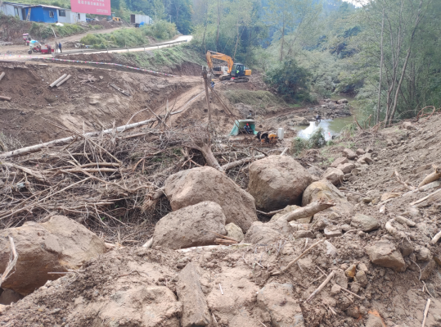
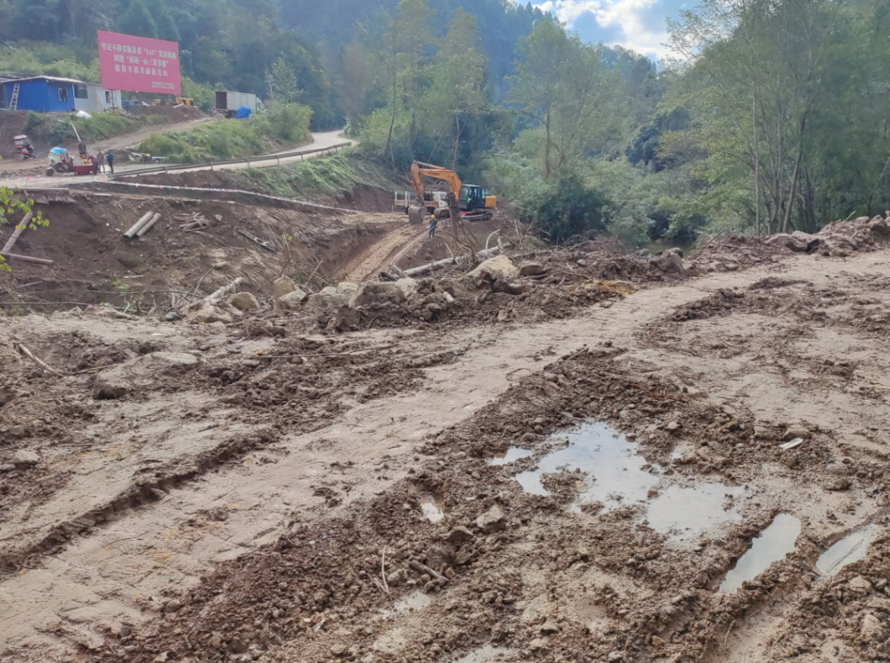
《苍溪县白驿河一河（湖）一策管理保护方案（2021-2025年）》中水域岸线管理方面。完成了白译河河流划界工作，常态化开展河湖“清四乱”专项行动，整治四乱问题并全部完成整改。
考察资料及现场走访，白驿河水污染防治方面。沿江乡镇污水处理率达到90%以上。
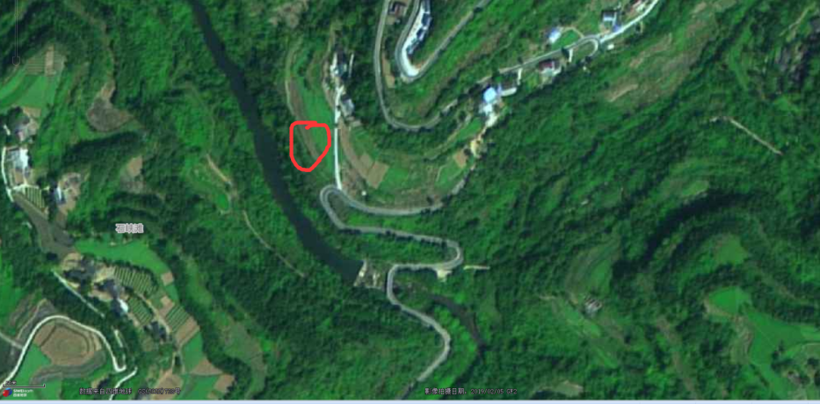
月山乡烟峰社区排污口北纬31°52′29.70″东经106°12′28.76″污染较严重，其他乡镇河段的均无养殖场和不达标的排污口。
白驿河无“四乱”状况赋分为：85分
白驿河沿江乡镇污水处理率达到90%以上，赋分：80分
违规开发水域岸线程度赋分：85*0.7+80*0.3=83.5分

③河流纵向连通性指数

表2.3-1 拦水坝统计表
编号 | 名称 | 桩号位置  (km+m） | 坐标位置 |  | 坝顶高程（m） | 主要特征
 |  |  | X | Y
1 | 薛家梁咀拦水坝 | K3+850 | 3519957.375 | 617242.356 | 381.25 | 宽约25m
2 | 青石沟拦水坝 | K12+158 | 3526143.080 | 614266.542 | 400.40 | 宽约36m
3 | 张家湾拦水坝 | K15+792 | 3529169.250 | 614041.820 | 412.68 | 宽约32m
4 | 石峡子拦水坝 | K16+882 | 3530141.379 | 614226.154 | 415.45 | 宽约15m

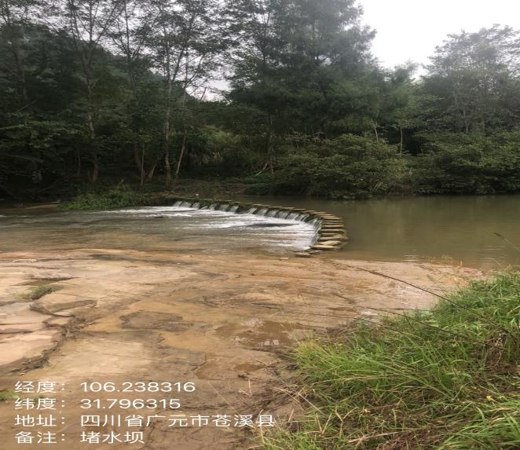 | 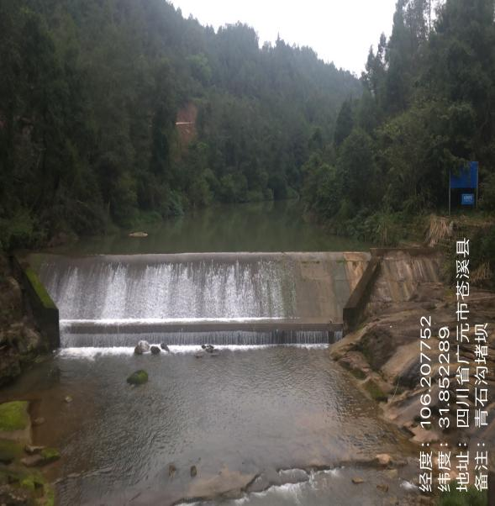
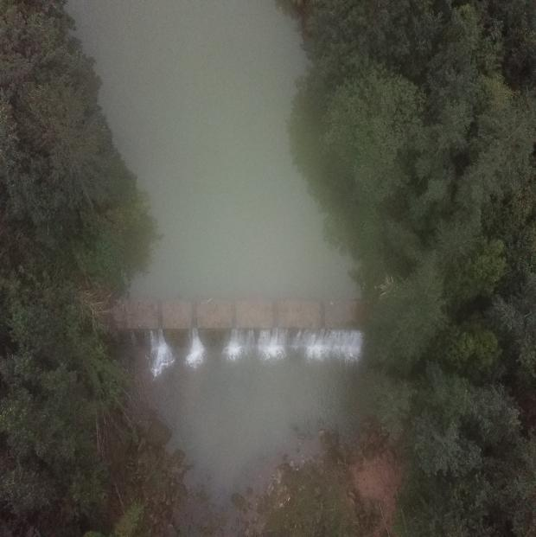 | 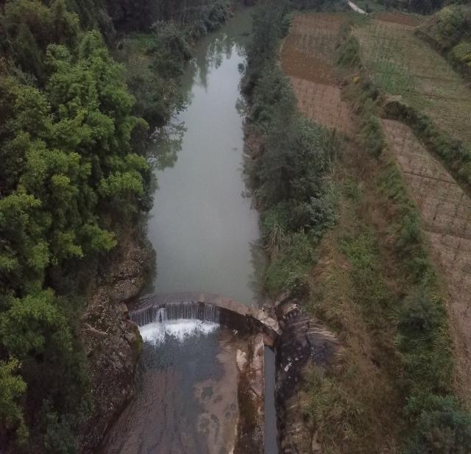

苍溪县白驿河长度约29.6km，共四个拦水坝薛家梁咀拦水坝、青石沟拦水坝、张家湾拦水坝、石峡子拦水坝均无洄游鱼类需求。
4个/29.3km=0.137个/km≤0.25
赋分：95分

④生态流量满足程度
河流生态用水满足程度。评估河流流量过程生态适宜程度，分别计算4-9月及10-3月最小日均流量占同期多年平均流量的百分比，根据表9分别计算赋分值，取二者的最低赋分为河流生态用水满足程度赋分。评估断面应选择国家有明确要求、具有重要生态保护价值、重要敏感物种的水域或行政区界断面。
河流生态用水满足程度评估河流流量过程生态适宜程度，分别计算 4~9 月及 10~3 月最小日均流量占多年平均流量的百分比，分别计算赋分值，取二者的最 低赋分为河流生态用水满足程度赋分。评估断面应选择国家有明确要求、具有重 要生态保护价值、重要敏感物种的水域或行政区界断面。此项因无法获取上游河段具体集雨面积资料故采用白驿河苍溪段全段资料进行计算。
本次评价河流健康评价河段长度为29.6km，结合现有资料分析，白驿河苍溪县境内流域开发利用程度相对较低，河流接近天然情况。白驿河位于东河流域本次选用地形相近的旺苍水文站作为参考，旺苍站多年平均流量为 61.1m³/s，流域面积为2701km²，白驿河苍溪段流域面积为78.1km2，旺苍水文站白驿河地理位置相近处于相同流域，满足水文比拟法的计算要求，计算数据有较高可信度。根据旺苍水文站多年平均流量通过水文比拟法计算出白驿河年平均流量，求出白驿河年平均流量Q=1.02m³/s。
白驿河上无水文站，无实测流量，本次根据旺苍水文站2020年实测流量通过水文比拟法计算出白驿河最小日均流量。

表9河流生态流量满足程度评估赋分标准表
（10-3月）最小日均流量占比 | ≥20% | 15%-20% | 10%-15% | 5%-10% | <5%（无） | 人为断流
赋分 | 100 | 90 | 80 | 60 | 40 | 0
（4-9月）最小日均流量占比 | ≥50% | 40%-50% | 30%-40% | 10%-30% | <10%
赋分 | 100 | 80 | 60 | 40 | 0

分期 | 月份 | Qp（m³/s） |  |  |  |  | 备注
 |  | P=1% | P=5% | P=10% | P=20% | P=50% | 白驿河集雨面积78.1 km²
枯水期 | 12月～翌年3月 | 8.996 | 3.660 | 1.920 | 0.714 | 0.166
汛前 | 4月 | 63.213 | 26.874 | 14.569 | 5.780 | 1.285
主汛 | 5～10月 | 575.0 | 360.1 | 270.8 | 186.8 | 83.1
汛后 | 11月 | 153.470 | 56.453 | 26.266 | 7.268 | 0.544

（10-3月）最小日均流量占比8.99%，（4-9月）最小日均流量占比为91.01%，根据表9标准，赋分为：60分。

⑤水资源开发利用率
白驿河无水文站，建议采用苍溪县总水资源开发利用率作为参考，且具有一定的合理性。

图4.1-1广元市各县区水资源总量

图4.1-2广元市个县区的供水用量
评价流域或区域内本地产水中地表水用水量（含外调水量）占评价流域或区域地表水资源总量的百分比，赋分按公式计算。
式中：
WRU──地表水资源开发利用率（%）；
WU──评价流域或区域内本地产水中地表水用水量（含外调水量）；
WR──评价区域或流域地表水资源总量。
水资源开发利用率赋分标准见表12。
地表水资源开发利用率=评价流域或区域内本地产水中地表水用水量（含外调水量）/评价区域或流域地表水资源总量=12393/155800=0.0795≤20%，赋分100分。
表12水资源开发利用率评估赋分标准表
水资源开发利用率 | ≤20% | 20%～30% | 30%～40% | 40%～60% | ≥60%
赋分 | 100 | 80 | 50 | 20 | 0

⑥水体整洁程度
水体整洁程度根据河湖水域感官状况评估。
水体整洁程度赋分标准见表13，根据嗅和味、漂浮废弃物中最差状况确定最终得分。

表13水体整洁程度评估赋分标准表
感官指标 | 优 | 良 | 中 | 差 | 劣
嗅和味 | 无任何异味 | 仅敏感者可以感觉 | 多数人可以轻微感觉 | 已能明显感觉 | 有很显著的异味
漂浮废弃物 | 无漂浮废弃物 | 有极少量漂浮废弃物 | 有少量漂浮废弃物 | 有较多漂浮废弃物 | 有大量成片漂浮废弃物
赋分 | 100 | 80 | 60 | 40 | 0
据现场调查：
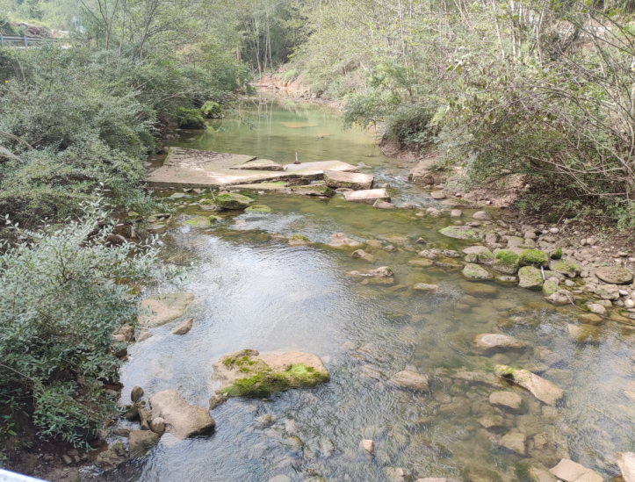 | 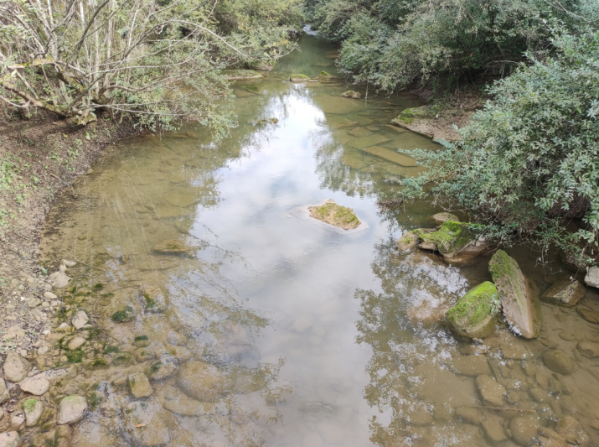
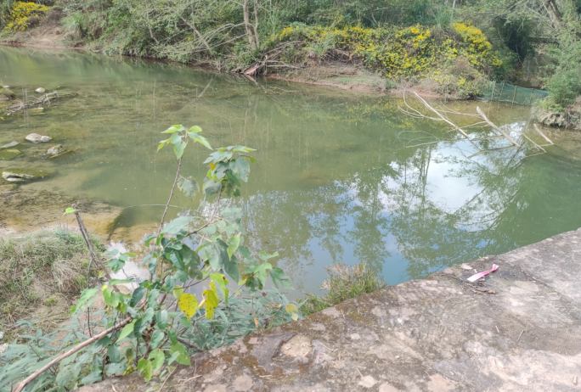 | 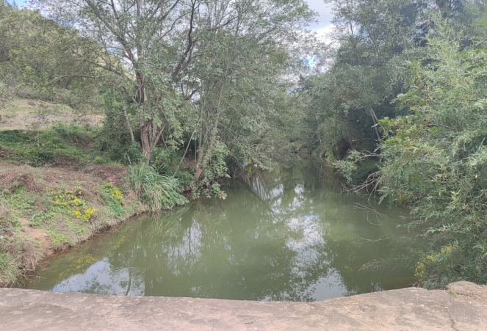
感官指标为良，仅敏感者可以感觉，有极少量漂浮废弃物，赋分标注为80分。

⑦水质优劣程度
按照河湖水质类别比例赋分。水质类别比例根据《地表水资源质量评价技术规程》（SL395-2007）进行评估，河流按照河长统计，湖泊按照湖泊水面面积统计，水库按照水质监测点位数统计。

表14水质优劣程度评估赋分标准表
水质优劣程度 | Ⅰ～Ⅲ类水质比例≥90% | 75％≤Ⅰ～Ⅲ类水质比例＜90％ | Ⅰ～Ⅲ类水质比例＜75％，且劣Ⅴ类比例＜20％ | Ⅰ～Ⅲ类水质比例＜75％，且20％≤劣Ⅴ类比例＜30％ | Ⅰ～Ⅲ类水质比例＜50％ | Ⅴ～劣Ⅴ类水质比例＞50％
赋分 | 100 | 80 | 60 | 40 | 不健康 | 劣态
苍溪县白驿本次质检结果显示（见附表）。全段水质为Ⅲ类，水质达标率继续保持100%。
苍溪县白驿河河段水质达标率保持100%，Ⅰ～Ⅲ类水质比例≥90%赋分：100分。

⑧水体自净能力
选择水中溶解氧浓度衡量水体自净能力，赋分标准见表17。溶解氧（DO）对水生动植物十分重要，过高和过低的 DO 对水生生物均造成危害。
饱和值与压强和温度有关，若溶解氧浓度超过当地大气压下饱和值的 110%（在饱和值无法测算时，建议饱和值是 14.4mg/L或饱和度 192%)，此项 0 分。

表17水体自净能力赋分标准表
溶解氧浓度（mg/L） | 饱和度≥90（≥7.5） | ≥6 | ≥3 | ≥2 | 0
赋分 | 100 | 80 | 30 | 10 | 0
白驿河为监测溶解氧浓度，见监测结果浓度为5.6。赋分30。

⑨水质变化趋势
收集近3年或上一年度水质监测资料并开展评价，按照水质变化趋势赋分。

表18水质变化趋势赋分标准表
水质变化趋势 | 水质提升2个类别或稳定在Ⅱ类水质（主要水质指标总体向好） | 水质提升1个类别或稳定在Ⅱ类水质（主要水质指标总体稳定） | 水质类别稳定在Ⅲ类，且主要水质指标总体稳定 | 水质类别稳定，但主要水质指标总体下降 | 水质下降1个类别 | 水质下降2个类别
赋分 | 100 | 90 | 70 | 40 | 20 | 0

《苍溪县白驿河一河（湖）一策管理保护方案（2021-2025年）》中。水功能区目标水质为Ⅲ类。
编码 | 一级水功能区名称 | 所在 |  | 河流湖库 | 范围 |  | 长度 | 水质现状 | 水质目标
 |  | 流域 | 县级行政区 |  | 起始 | 终止
F0403001901000 | 白驿河苍溪保留区 | 渠江 | 苍溪县 | 白驿河 | 岳东镇青茨村 | 入苟溪河口 | 29.6 | Ⅲ类 | Ⅲ类
经过治理和保护，水资源保护方面取得了良好的成效，水质达标率继续保持100%。。本次检查成果显示白驿河水质类别为Ⅲ类，水质类别稳定在Ⅲ类，且主要水质指标总体稳定
此项赋分为：70分。

⑩鱼类保有指数
评价现有鱼类种类与历史参考点鱼类种类的差异状况，按照公式计算，赋分标准见表14。对于无法获取历史鱼类监测数据的评价区域，可采用专家咨询的方式确定。调查鱼类种类不包括外来鱼种。鱼类调查采取监测可按《水库渔业资源调查规范》(SL167-2014)等鱼类调查技术标准确定。
FOEI=FO/FE×100
式中：FOEI——鱼类保有指数（%）；
FO——评价河湖调查获得的鱼类种类数据（剔除外来物种）（种）；
FE——2000年以前评价河湖的鱼类种类数量（种）。

表19鱼类保有指数赋分标准表
鱼类保有指数(%) | 100 | 85 | 70 | 55 | 40 | 25 | 0
赋分 | 100 | 80 | 60 | 40 | 30 | 10 | 0

白驿河区域无法获取历史鱼类监测数据。经现场询问水库管理人员及周边居民，白驿河现状鱼类主要有鲤鱼、鲶鱼、白甲鱼、白鲟、胭脂鱼、武昌鱼、草鱼、青鱼等。管理人员及周边居民介绍白驿河类并无外来鱼种赋分：100分。

⑪外来入侵物种
以中华人民共和国政府发布的《中国外来入侵物种名单》为认定依据。
收集或调查历史及现状涉水外来入侵物种情况，按照表22赋分。

表22外来入侵物种指数赋分标准表
外来入侵物种 | 无外来入侵物种 | 有1~2种入侵物种 |  |  | 有3种及以上入侵物种
 |  | 偶见 | 常见 | 已泛滥并成为优势物种 | 偶见 | 常见 | 已泛滥并成为优势物种
赋分 | 100 | 90 | 80 | 70 | 80 | 60 | 40

根据查询资料及现场询问河湖管理人员及周边居民。白驿河自然生物品种多，体量大，珍稀度较高。生物具有多样性，动植物种类较多。白驿河保护范围马尾松分布较广，山腰以棡柏树为主，山脚以柏树、青、桤木和经济林木的桑、桐为主，植物群落有乔木、灌木、草木及地被物层，其中乔木20余种，灌木20余种，藤本植物8种，草本植物20余种。乔木主要有柏棡树、马尾松、桤木、青、枫杨、香椿、杉树、皂角、银杏、樟树、油桐、核桃、板栗、漆树、棕榈、梨树、柑桔、杜仲、黄柏等。灌木主要有黄荆、马桑、紫穗槐、花椒等。藤本植物主要有猕猴桃、葛藤、金银花、葡萄等。草本植物主要有蒲公英、白茅、芭茅、狗尾草、青凉篙、党参、沙参、夏枯草、金钱草、山药和黄菊花等。境内野生畜禽主要有野生黄鸭、白鹭、麂子、锦鸡、野猪、野猫、野兔、松鼠、野鸡、斑鸠等。白驿河现状鱼类主要有鲤鱼、鲶鱼、白鲟、武昌鱼、草鱼、青鱼等。管理人员及周边居民介绍，白驿河无外来水生动植物。根据表22外来水生动植物指数赋分标准表，白驿河外来水生动植物指数赋分：100分。

⑫公众满意度
（1）调查评估内容
调查评估公众对河湖环境、水质水量、涉水景观、舒适性、美学价值的满意程度。
（2）调查范围
调查范围应包括河湖全部水域及正常水位线以上50米陆域。
（3）调查数量
每个评估河段调查人数应不少于50人；低于10公里的河流（河段），调查人数应不少于30人。参与调查人员应涵盖当地河湖管理人员、居（村）民、村组（社区）基层干部，涉及自然保护区、风景名胜区、国家湿地、国家森林公园等河流（湖泊）的，还应包括以上区域管理单位及游客，参与调查的各类人员占比应尽量均衡。
公众满意度赋分取所有公众赋分的平均值。
白驿河 | 总体评估赋分标准 | 分值 | 人数
 | 很满意 | 100 | 10人
 | 满意 | 80 | 11人
 | 基本满意 | 60 | 0
 | 不满意 | 30 | 0
 | 很不满意 | 0 | 0
 | 总体评估赋分 |  | 89.5
公众满意度赋分：89.5分

⑬防洪指标
河流及湖泊评估采用河湖堤防及沿河（环湖）口门建筑物防洪达标情况：河流按照公式计算已达到防洪标准的堤防长度占堤防总长度的比例，湖泊同时还需要评估环湖口门建筑物满足设计标准的比例。无相关规划对防洪达标标准进行规定时，参照《防洪标准》（GB50201-2014）确定。河流及湖泊防洪指标赋分见表23。
白驿河不参与湖泊评估，本次只河流按照公式计算已达到防洪标准的堤防长度占堤防总长度的比例。
式中：
FDRI──河流防洪工程达标率，%；
RDA──河流达到防洪标准的堤防长度，m；
RD──河流堤防总长度，m；

表23防洪指标评估赋分标准表
达标率（%） | ≥95 | 90-95 | 85%-90 | 70%-85 | ≤70
赋分 | 100 | 75 | 50 | 25 | 0

据《四川省广元市白驿河苍溪县河段河湖管理范围划定报告》防洪治涝工程措施现状，白驿河防洪标准的设计洪水位为10年一遇，白驿河不存在已建堤防、水库。防洪指标本次分为：0分。

⑭供水指标
供水指标的取水范围为评价河段的干流、湖库的库区。
供水水量保证程度等于一年内河湖逐日水位或流量达到供水保证水位或流量的天数占年内总天数的百分比，按照以下公式计算。指标数值结果对照的评分见表25。
$Rgs=\frac{D_{0}}{D_{N}}×100\%$
式中：
Rgs──供水水量保证程度；
D0──水位或流量达到供水保证水位或流量的天数（天）；
DN──一年内总天数（天）。

表25供水水量保证程度赋分标准表
供水水量保证程度（%） | [95,100] | [85,95] | [60,85] | [20,60] | [0,20]
赋分 | 100 | 80 | 60 | 40 | 20
据现场调查，白驿河干流河段流域已建白驿水厂位于白驿镇白驿社区，四川省苍溪县乡镇供水总站白驿供水站成立于2014年06月04日，注册地位于苍溪县白驿镇白驿场，经营范围包括生活饮用水生产、供应4个村约2500人的生产生活用水，供水率达标百分百。
$$Rgs=\frac{D_{0}}{D_{N}}×100\%$$
$Rgs=\frac{365}{365}×100\%$=1

白驿水厂图
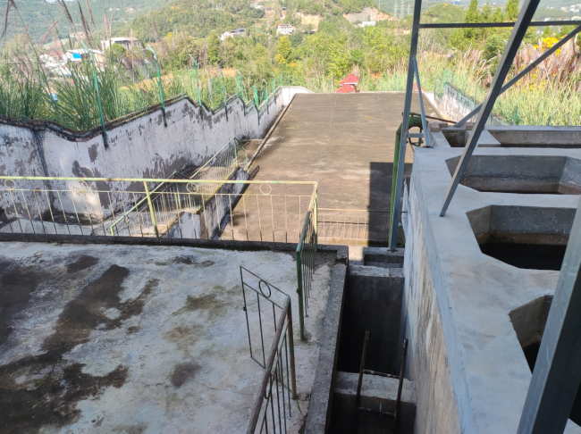 | 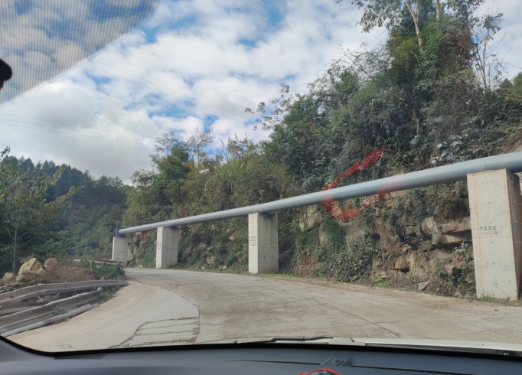
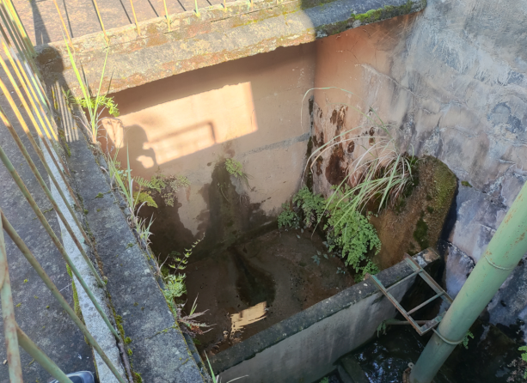 | 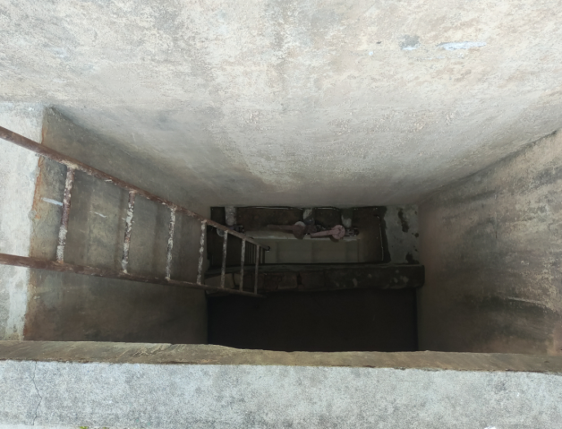

白驿河干流河段流修建有四处拦水坝，薛家梁咀拦水坝、青石沟拦水坝、张家湾拦水坝、石峡子拦水坝。水仅用于少量农田灌溉，除人饮外无其他供水去向，完全满足农田使用的水量，枯季靠流域水库泄水，供水率达标百分百。
白驿河流域内水库基本情况表
单位：处数（处），总库容、供水量（万m³）
乡镇 | 水库名称 | 总库容 | 兴利库容 | 死库容 | 设计年供水量 | 供水对象
白驿镇 | 董家角水库 | 23.66 | 19.88 | 0.86 | 19 | 农业灌溉
白驿镇 | 白驿镇方山水库 | 22.91 | 20.35 | 1.2 | 20.5 | 农业灌溉
白驿镇 | 白驿镇立山水库 | 27.85 | 23.42 | 0.25 | 23 | 农业灌溉
白驿镇 | 白驿镇跃进水库 | 11.91 | 10.4 | 0.26 | 11 | 农业灌溉
月山乡 | 月山乡工农水库 | 14.28 | 8.9 | 2.3 | 8 | 农业灌溉
月山乡 | 扬家湾水库 | 10.6 | 2.15 | 8.05 | 2 | 农业灌溉
月山乡 | 月山乡紫荆水库 | 10.2 | 7.31 | 1.34 | 7 | 农业灌溉
月山乡 | 獠牙沟水库 | 10 | 8.52 | 0.54 | 8 | 农业灌溉
白驿河流域8座水库，汛期防洪，枯期泄水供水，设计年供水量均满足生产农业灌溉用水，供水率达标百分百。赋分：为100分。

⑮开发利用状况与规划的符合性
河流的开发利用状况应符合河流规划，水利项目重点复核内容如下：
（1）水电站主要复核开发利用任务、工程规模、开发方式、调度运行方式、生态流量等内容与规划的符合性；
（2）堤防主要复核工程规模、防洪标准等内容与规划的符合性；
（3）囤蓄水库主要复核开发利用任务、运行方式、供水量、供水保证率等内容与规划的符合性；
（4）航道主要复核通航水深、航道宽度等内容与规划的符合性；
（5）其他有关涉水工程项目，应重点复核其开发利用任务、工程规模等内容与规划的符合性。
收集河湖库主要开发利用现状（发电、采砂、航运、供水）及相关规划，按照符合性赋分。

表26开发利用状况与规划的符合性赋分标准表
符合性 | 开发利用活动有规划支撑，且规划现行有效 | 开发利用活动有规划支撑，但规划需修编 | 开发利用活动有规划但不完全相符 | 开发利用活动无规划支撑 | 开发利用活动违反规划
赋分 | 100 | 80 | 60 | 40 | 0
白驿河未出台水域岸线保护和开发利用总体规划。
（一）水库概况根据资料搜集，苍溪县白驿河内尚无水库。
（二）工程流域内水厂概况根据资料搜集，苍溪县白驿河支流上有烟峰供水站、月山供水站、干流上有白驿供水站。
（三）已建堤防概况根据资料搜集，苍溪县白驿河内尚无已建堤防。
（四）河道清淤概况根据资料搜集，苍溪县白驿河内尚未开展河道清淤。
（五）泵站（电灌站）概况根据资料搜集，苍溪县白驿河内尚无泵站（电灌站）。赋：100分

4.2健康综合评价结论

表4.2-1 白驿河健康状况总体评价
准则层 | 序号 | 指标层（河流）白驿河 | 分值
盆 | ① | 岸线自然状况 | 85
 | ② | 违规开发利用水域岸线程度 | 83.5
 | ③ | 河流纵向连通性指数 | 95
水 | ④ | 生态流量/水位满足程度 | 60
 | ⑤ | 水资源开发利用率 | 100
 | ⑥ | 水体整洁程度 | 80
 | ⑦ | 水质优劣程度 | 100
 | ⑧ | 水体自净能力 | 30
 | ⑨ | 水质变化趋势 | 70
生物 | ⑩ | 鱼类保有指数 | 100
 | ⑪ | 外来入侵物种 | 100
社会服务功能 | ⑫ | 公众满意度 | 89.5
 | ⑬ | 防洪指标 | 0
 | ⑭ | 供水指标 | 100
 | ⑮ | 开发利用现状与规划的符合性 | 100

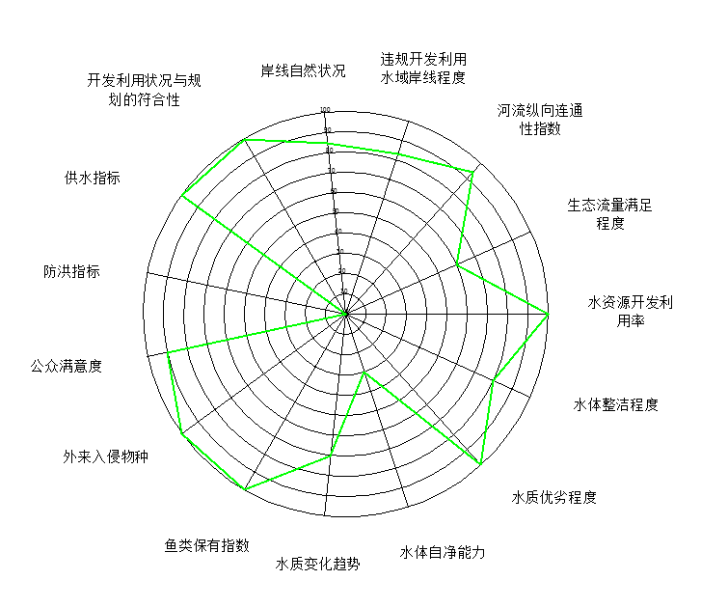

表4.2-2 苍溪县白驿河健康状况总体评价
苍溪县白驿河为自然河流，所占权重指标按照自然河流来计算分值
分类指标 | 所占权重 | 分项指标 | 所占权重 | 备注 | 分值 | 比重
 |  |  | 自然河流
水文水资源 | 0.20 | 水资源开发利用率 | 0.05 | 对于以供水为主要功能的半人工半自然河流，不评价水资源开发利用率 | 100 | 5
 |  | 生态流量/水位满足程度 | 0.15 | 对于受人为水量调度的半人工半自然河流，不评价生态用水满足程度 | 60 | 9
物理结构 | 0.30 | 岸线自然状况 | 0.10 |  | 85 | 8.5
 |  | 违规开发利用水域岸线程度 | 0.10 |  | 83.5 | 8.35
 |  | 河流纵向连通性指数 | 0.10 | 城市河流河段不评价 | 95 | 9.5
水质 | 0.25 | 水体整洁程度 | 0.05 |  | 80 | 4
 |  | 水质优劣程度 | 0.10 | Ⅰ～Ⅲ类水质比例＜50％，否决为不健康 | 100 | 10
 |  | 水体自净能力 | 0.05 |  | 30 | 1.5
 |  | 水质变化趋势 | 0.05 |  | 70 | 3.5
生物 | 0.10 | 鱼类保有指数 | 0.05 |  | 100 | 5
 |  | 外来入侵物种 | 0.05 |  | 100 | 5
河湖管理与社会服务功能 | 0.15 | 公众满意度 | 0.05 |  | 89.5 | 4.475
 |  | 防洪指标 | 0.02 |  | 0 | 0
 |  | 供水指标 | 0.03 | 城市河流河段不评价 | 100 | 3
 |  | 开发利用现状与规划的符合性 | 0.05 |  | 100 | 5
白驿河综合评分为：81.83分
河湖健康分为5级：非常健康、健康、亚健康、不健康、劣态。等级根据评估指标综合赋分确定，采用百分制，河湖健康等级、颜色分级和说明见表2。
表2河湖健康评价分级表
等级 | 颜色 |  | 赋分范围
非常健康 | 蓝 |  | 90≤HI≤100
健康 | 绿 |  | 75≤HI＜90
亚健康 | 黄 |  | 60≤HI＜75
不健康 | 橙 |  | 40≤HI＜60
劣态 | 红 |  | 0≤HI＜40
白驿河综合评分为：81.83分位于赋分范围75≤HI＜90，健康等级为健康

河湖健康问题分析与保护对策

5.1健康状况总体评价
根据表4.2-1各指标、准则层及综合赋分情况。
河湖健康整体特征：岸线自然状况、河流纵向连通性指数、违规开发利用水域岸线程度、水资源开发利用率、水体整洁程度、水质优劣程度、鱼类保有指数、外来入侵物种、公众满意度、供水指标、开发利用现状与规划的符合性。
不健康的主要表征：生态流量/水位满足程度、水质变化趋势、水体自净能力、防洪指标均有待提高。

5.2存在的问题
1.枯水期（10-3月）最小日均流量占比较小，枯水期难以满足生态流量需求。
2.本次评价的河流白驿河为苍溪县县级河流，据现场调查与各相关单位收集资料，白驿河“一河一策”的资料显示白驿河的水质常年维持在Ⅲ类水，并在2022年度的水质监测报告于2022年十一月广元天平环境检测有限公司检测出结果。2020年与2021年年度的的水质监测资料并无有可靠的结果。
3.水体自净：污染物投入水体后，使水环境受到污染。污水排入水体后，一方面对水体产生污染，另一方面水体本身有一定的净化污水的能力，即经过水体的物理、化学与生物的作用，使污水中污染物的浓度得以降低，经过一段时间后，水体往往能恢复到受污染前的状态，并在微生物的作用下进行分解，从而使水体由不洁恢复为清洁，这一过程称为水体的自净过程。白驿河的水体自净能力较差，白驿河的溶解氧含量为5.6mg/L含量较低，水体自净能力受外部影响的主要因素为水污染。
4.据现场调查走访与各白驿河资料的考证，白驿河暂无已建河堤规划。
5.经过现场调查走访，白驿河白驿镇段北纬31°50′48.59″东经106°12′37.41″的河道上受道路施工的侵占与污染，月山乡段烟峰社区排污口北纬31°52′29.70″东经106°12′28.76″污染较严重，严重影响到河流的生态与河段河势稳定。

5.3保护对策
针对白驿河所存在的问题，提出以下几点建议：
1.针对枯水期（10-3月）最小日均流量占比较小，枯水期难以满足生态流量需求。
建议：为避免因下泄生态流量不足造成部分河段减水、脱水甚至干涸，影响河流的正常生态功能和群众的生产、生活，流域8个水库开展生态流量监测，对不满足生态流量下泄要求的水库责令整改，保障下游河流的生态用水需求。
2.针对水质变化的趋势。
建议：对白驿河河流每一年度做一次水质监测，污染较为严重的河段建议每季度做一次水质监测。
3.针对白驿河的水体自净能力较差，白驿河的溶解氧含量为5.6mg/L含量较低，水体自净能力受外部影响的主要因素为水污染。
建议：①是科学开展水质监测。结合白驿河良好水体保护工作，在各乡镇出境断面设置监测点位，每月开展出境断面水质监测。水质下降的断面，按照属地管理原则，由有关乡镇开展污染源溯源排查，根据排查结果制定整改方案并立即进行整改。
②是严格生态环境监管。落实生态环境综合执法，积极开展涉水企业执法检查，要求各企业按照环评要求执行“三同时”制度，对未批先建、批建不符、超标超总量排放的企业严肃处罚。
③是推进入河排污口整治。对县域入河排污口开展水质监测和溯源工作，编制了入河排污口清单，设立了入河排污口标志牌，编制了入河排污口整治实施方案，对非法排污口坚决予以取缔。
4.针对据现场调查走访与各白驿河资料的考证，白驿河暂无已建河堤规划。
建议：重视白驿河山洪灾害的危险，对河道低洼处的房屋加强巡视并设立转移路线图、山洪灾害告示牌。提高各乡镇山洪负责人执行力、宣传力，再无防洪工程的情况下通过非工程治理洪水来防洪。
5.经过现场调查走访，白驿河白驿镇段北纬31°50′48.59″东经106°12′37.41″的河道上受道路施工的侵占与污染，月山乡段烟峰社区排污口北纬31°52′29.70″东经106°12′28.76″污染较严重，严重影响到河流的生态与河段河势稳定。
建议：针对白驿河被侵占与污染，建议进一步推进对河道施工的监管，对施工乱战乱采乱建，应进行处罚、停工整改等。并在施工前期并要求该河段施工做好水土保持与行洪论证。
6.加强对村民环境保护意识的宣传教育和引导，提升村民保护意识，将有关要求纳入到村规民约，规范村民行为。提高全民环保意识。加强水资源保护宣传教育工作，提高全民水资源保护意识，激发和调动全民参与环境保护工作的积极性和主动性。坚持做好每年的“3.22～3.28”世界水日和中国水周宣传，充分发挥新闻媒体的舆论导向和监督作用。
7.指导村民科学施用化肥、严控农药使用量，减少农业面源污染，全面提升农药化肥等包装物回收率。
8.严格管理规模以下散养户，建设集中粪污收集点，严防粪污直接入河。
9.增设截污沟渠，拦截由于居民生活、农田灌溉、旅游活动等产生的污水。并加强对部分未达标排放的材料厂与养殖厂监测，加大惩罚力度，有效保护库区内水资源安全。
10.通过合作、补偿等方式推广生态农业、有机农业。提倡科学使用有机、绿色肥料，推广使用高效、低毒、低残留的农药与生物农业；同时对河岸周边农田径流污染采用生态堤岸工程进行控制，生态堤岸主要通过上层种植乔木、灌木等树种，下层采用框格植
11.加强监测。根据《地表水环境质量标准》（GB 3838），对白驿河的水质进行取样、分析，建立白驿河水环境变化动态数据库，掌握区域内水文、水质的动态变化情况，为白驿河水资源、水生态的保护提供科学的依据。

附录A

附图：河湖健康评价专题图
1、河湖水系图（含水资源分区、水功能区区划、行政区划、重要水利工程布置等信息）；见图

2、河湖流域地形图、土壤类型图、植被类型图、土地利用图等；
见图纸
- 河湖健康调查监测方案专题图（包括评价河段及评价湖泊区位置图，常规水文、水质站位置图，监测点位、监测断面及样方分布图等）。
见水质检测报告
附表：河湖健康评价报告附表
河湖健康评价公众调查表、评价河湖基本特征表以及涉河水利工程基本情况调查表；可根据评价需要增加调查附表。
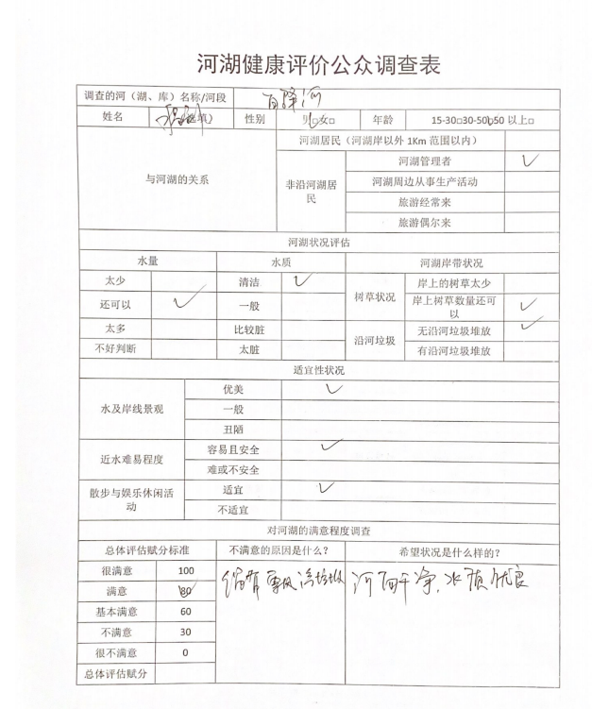 |  |  | 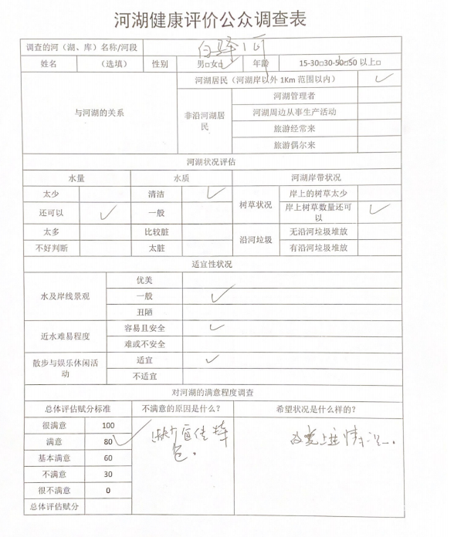
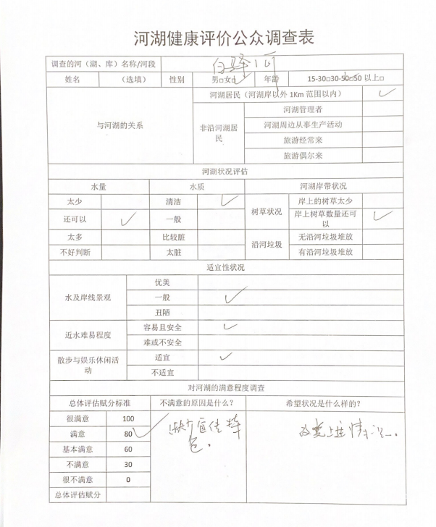 |  |  | 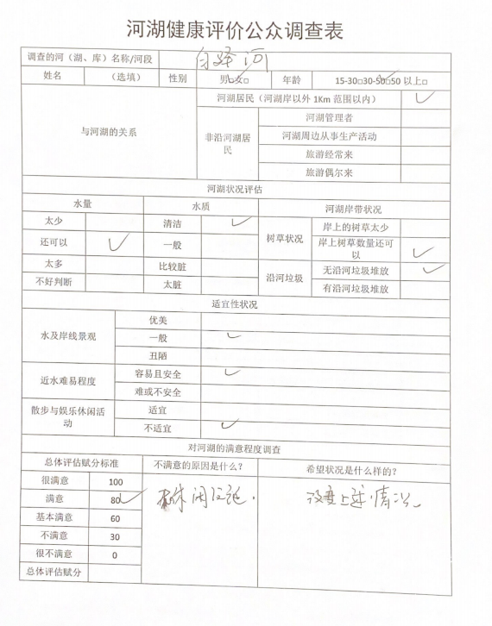
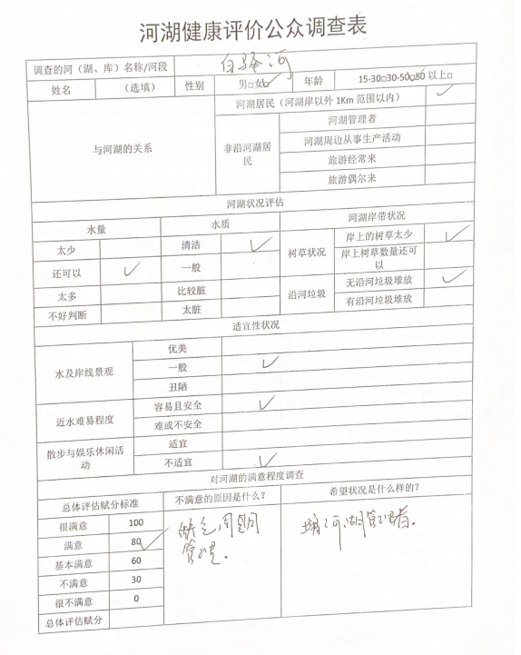 | 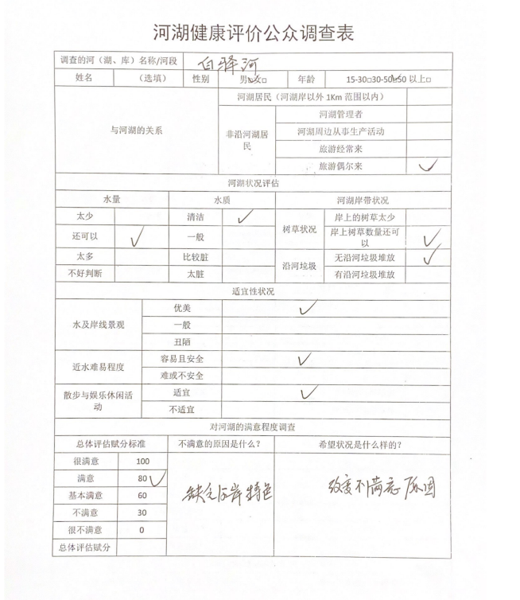
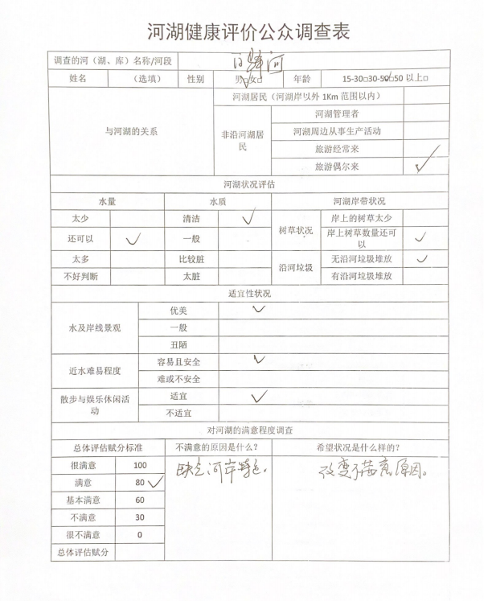 | 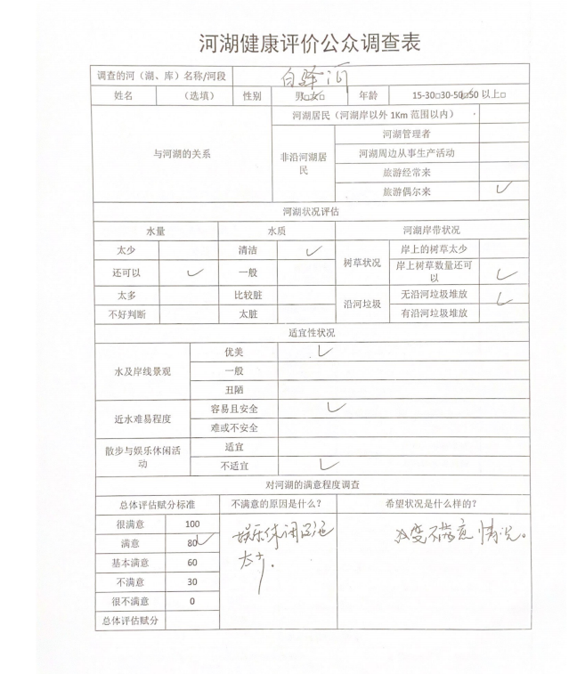
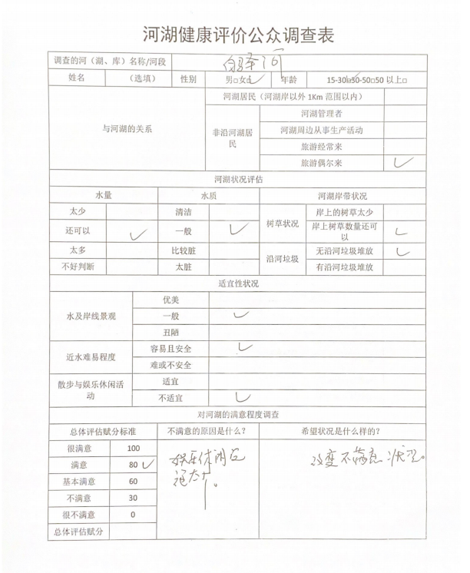 |  | 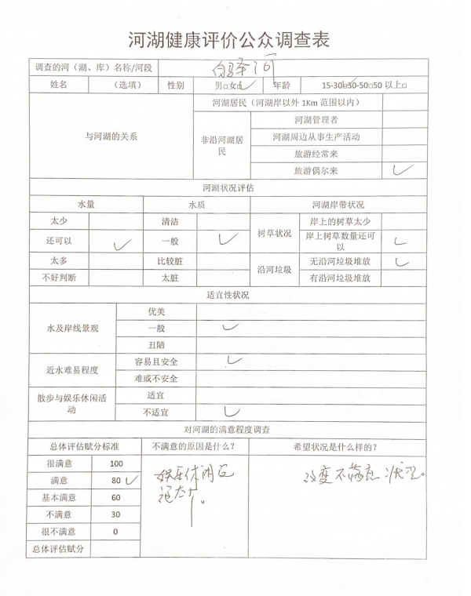
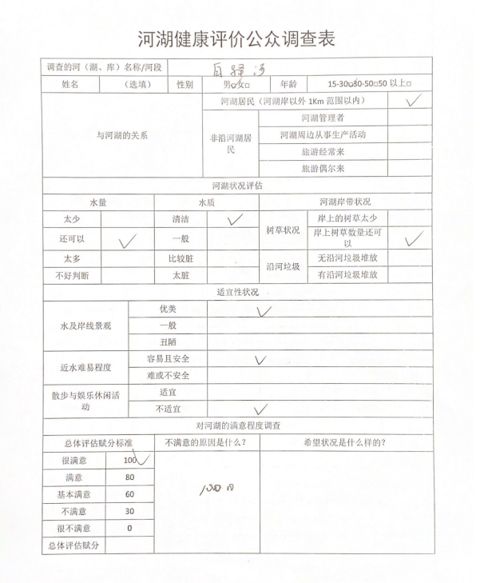 |  | 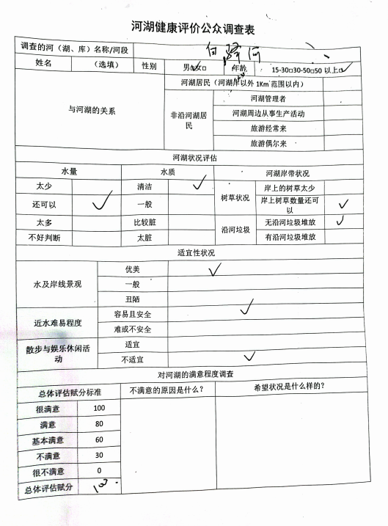
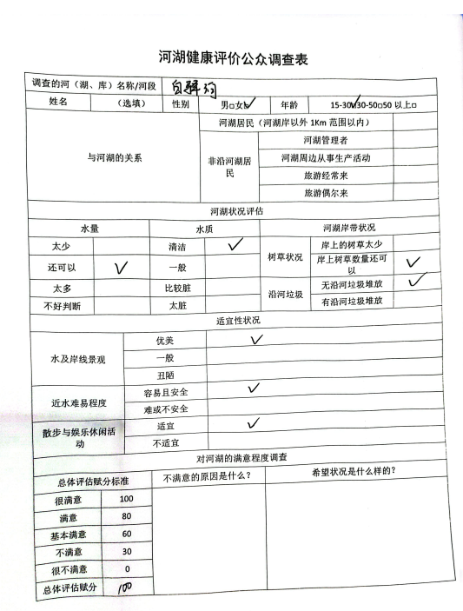 |  | 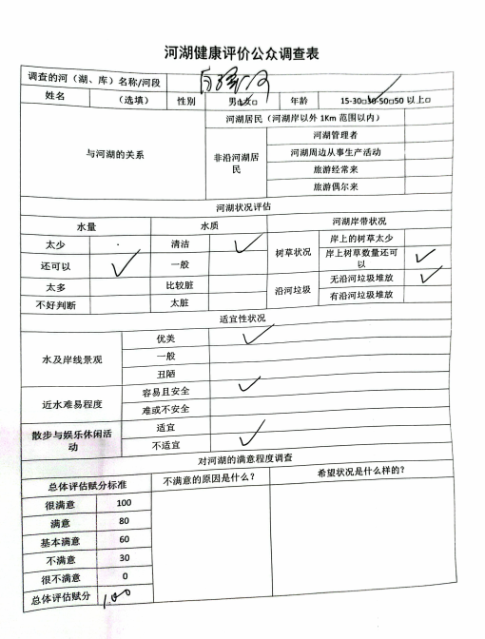
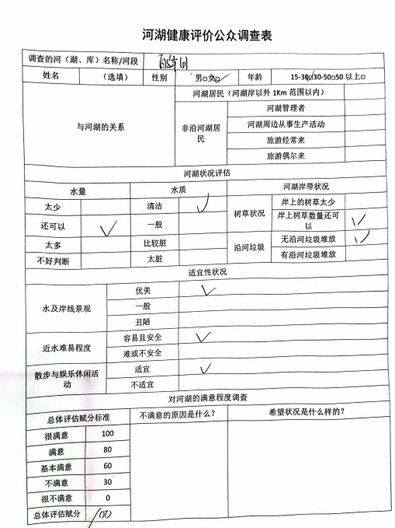
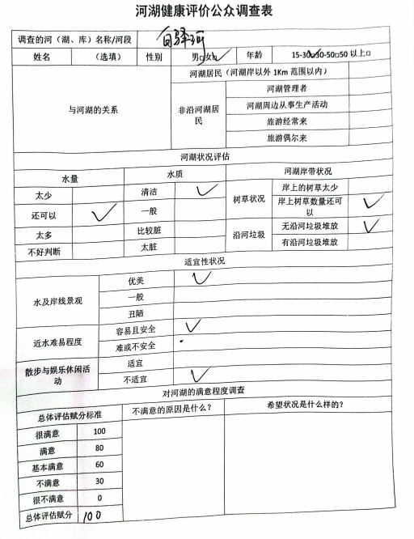 |  | 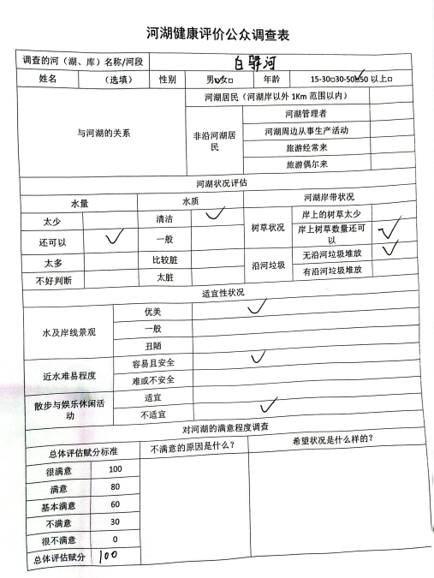
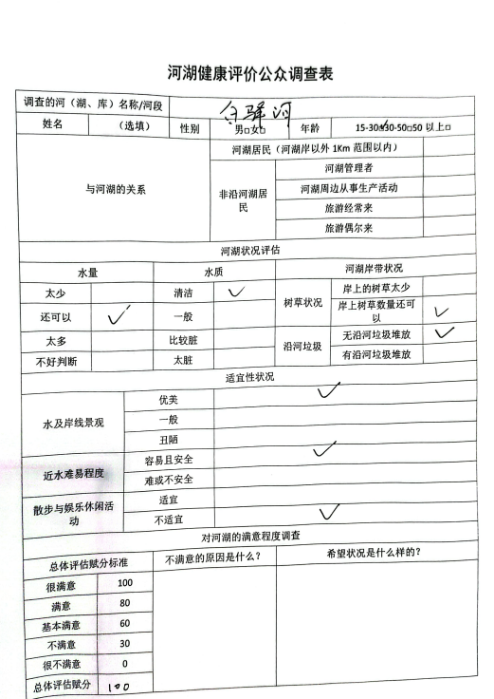 |  | 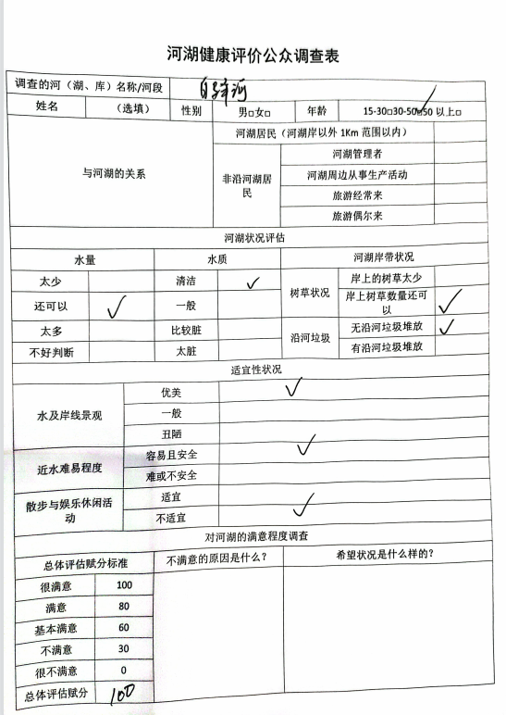
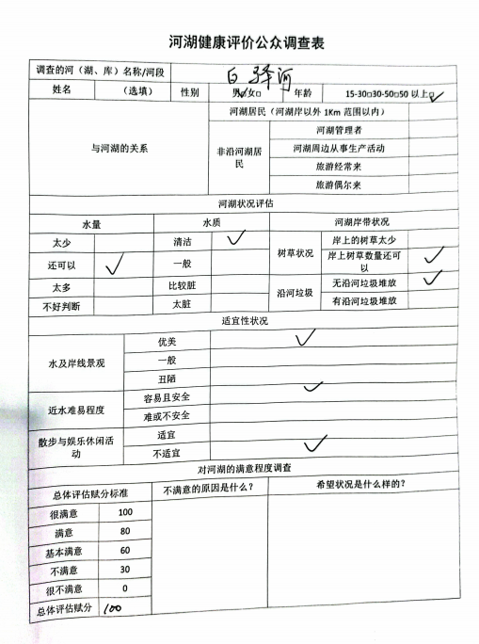 |  | 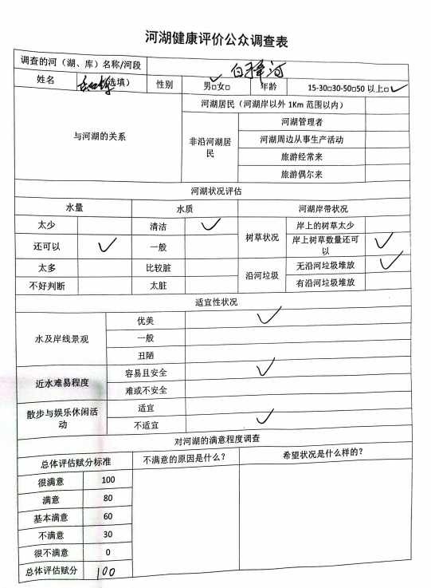

附录B
河湖健康评价公众调查表
调查的河（湖、库）名称/河段
姓名 | （选填） |  |  |  | 性别 | 男□女□ |  |  | 年龄 | 15-30□30-50□50以上□
与河湖的关系 |  |  |  |  |  | 河湖居民（河湖岸以外1Km范围以内）
 |  |  |  |  |  | 非沿河湖居民 |  | 河湖管理者
 |  |  |  |  |  |  |  | 河湖周边从事生产活动
 |  |  |  |  |  |  |  | 旅游经常来
 |  |  |  |  |  |  |  | 旅游偶尔来
河湖状况评估
水量 |  |  |  | 水质 |  |  |  | 河湖岸带状况
太少 |  |  |  | 清洁 |  |  |  | 树草状况 |  | 岸上的树草太少
还可以 |  |  |  | 一般 |  |  |  |  |  | 岸上树草数量还可以
太多 |  |  |  | 比较脏 |  |  |  | 沿河垃圾 |  | 无沿河垃圾堆放
不好判断 |  |  |  | 太脏 |  |  |  |  |  | 有沿河垃圾堆放
适宜性状况
水及岸线景观 |  |  | 优美
 |  |  | 一般
 |  |  | 丑陋
近水难易程度 |  |  | 容易且安全
 |  |  | 难或不安全
散步与娱乐休闲活动 |  |  | 适宜
 |  |  | 不适宜
对河湖的满意程度调查
总体评估赋分标准 |  |  |  | 不满意的原因是什么？ |  |  |  | 希望状况是什么样的？
很满意 |  | 100
满意 |  | 80
基本满意 |  | 60
不满意 |  | 30
很不满意 |  | 0
总体评估赋分

四川省广元市苍溪县白驿河河流基本特征表
河流  类别 | 开发  利用  任务 | 评价范围 |  |  |  | 评价河段长度 | 监测代表断面（点位） |  |  | 水功能区划名称 |  | 水质现状类别
 |  | 起点（度°分＇秒"） |  | 终点（度°分＇秒"） |  | km | 名称 | 位置  （度°分＇秒"） |  | 名称 | 管理目标  （水质类别）
 |  | 东经 | 北纬 | 东经 | 北纬 |  |  | 东经 | 北纬
白驿河 天然河道 | 农业灌溉 | 106°16′5″ | 31°58′28″ | 106°15′44″ | 31°46′38″ | 29.6 | 白驿河河地镇段上游段 | 106.268218123 | 31.974493683 |  | Ⅲ | Ⅲ
 |  |  |  |  |  |  | 白驿河河地镇段下游段 | 106.223849589 | 31.915249331 |  | Ⅲ | Ⅲ
 |  |  |  |  |  |  | 白驿河月山乡上游段 | 106.223849589 | 31.915249331 |  | Ⅲ | Ⅲ
 |  |  |  |  |  |  | 白驿河月山乡下游段 | 106.257833177 | 31.777019007 |  | Ⅲ | Ⅲ
 |  |  |  |  |  |  | 白驿河岳东镇上游段 | 106.268272533 | 31.974498515 |  | Ⅲ | Ⅲ
 |  |  |  |  |  |  | 白驿河岳东镇下游段 | 106.218340530 | 31.903741842 |  | Ⅲ | Ⅲ
 |  |  |  |  |  |  | 白驿河白驿镇上游段 | 106.205053850 | 31.880234248 |  | Ⅲ | Ⅲ
 |  |  |  |  |  |  | 白驿河白驿镇下游段 | 106.251391693 | 31.781089074 |  | Ⅲ | Ⅲ

水电站基本情况调查表
序号 | 电站名称 | 开发方式 | 开发利用任务 | 装机容量（MW） | 调节性能 | 生态流量泄放方式、监控要求
 |  |  |  |  |  | m3/s | 泄放依据
备注：白驿河暂无已建水电站

堤防基本情况调查表
序号 | 堤防位置 |  |  |  |  | 长度 | 现状防洪标准
 | 工程名称 | 起点（度°分＇秒"） |  | 终点（度°分＇秒"） |  | km | %
 |  | 东经 | 北纬 | 东经 | 北纬
备注：白驿河暂无已建堤防

囤蓄水库基本情况调查表
序号 | 水库名称 | 所在行政区 |  | 供水对象 | 库容（万m3） | 年均供水量（万m3） | 水质类别 | 现状供水保证率（%）
 |  | 市（州） | 县（市、区）
1 | 董家角水库 | 广元市 | 苍溪县白驿镇 | 农业灌溉 | 23.66 | 19 | Ⅲ | 100%
2 | 白驿镇方山水库 | 广元市 | 苍溪县白驿镇 | 农业灌溉 | 22.91 | 20.5 | Ⅲ | 100%
3 | 白驿镇立山水库 | 广元市 | 苍溪县白驿镇 | 农业灌溉 | 27.85 | 23 | Ⅲ | 100%
4 | 白驿镇跃进水库 | 广元市 | 苍溪县白驿镇 | 农业灌溉 | 11.91 | 11 | Ⅲ | 100%
5 | 月山乡工农水库 | 广元市 | 苍溪县月山乡 | 农业灌溉 | 14.28 | 8 | Ⅲ | 100%
6 | 扬家湾水库 | 广元市 | 苍溪县月山乡 | 农业灌溉 | 10.6 | 2 | Ⅲ | 100%
7 | 月山乡紫荆水库 | 广元市 | 苍溪县月山乡 | 农业灌溉 | 10.2 | 7 | Ⅲ | 100%
8 | 獠牙沟水库 | 广元市 | 苍溪县月山乡 | 农业灌溉 | 10 | 8 | Ⅲ | 100%

附录C
白驿河健康检查报告

四川省河长制办公室
二○二二年十月

白驿河健康检查报告
四川省为全面推动河湖综合治理与管理工作，进一步提升白驿河水生态环境质量，构建现代新型的人水和谐共生关系，在充分考虑白驿河水文、环境、生态及人文条件的情况下，以《四川省河流（湖库）健康评价指南》为依据，通过“盆”（物理结构）、“水”（水文水资源、水质）、生物、社会服务功能四大类15个指标为评价内容对白驿河进行全面体检，通过水体健康状况量化显示，让公众了解河湖真实健康状况，为各级河长及主管部门履行河湖管理保护职责提供参考。

一、基础信息

1、河流基本情况
水体  名称 | 水体类别 | 流经市（州） | 流经县（区） | 起止范围 | 河道长度 | 所在流域
白驿河 | 河流 | 广元市 | 苍溪县 | 发源于苍溪县岳东镇青茨村（东经106°16′5″、北纬31°58′28″），于白驿镇碑垭村（东经106°15′44″、北纬31°46′38″）汇入苟溪河主流。 | 29.6km | 白驿河属于嘉陵江左岸二级支流，苟溪河右岸一级支流

2、河长信息
河 长 | 姓 名 | 部门、职务
县级河段长 | 母建容 | 县政府副县长
乡（镇）级河段长 | 郭 敏  李佳昕 | 岳东镇党委书记  岳东镇镇长
 | 杨光磊  贾 勇 | 河地镇党委书记  河地镇镇长
 | 郭定贵  李 婷 | 月山乡党委书记  月山乡乡长
 | 张书槐  刘建君 | 白译镇党委书记  白译镇镇长

3、分段信息
白驿河干流全长29.6km，流经苍溪县，不同河段自然地理特征及功能定位存在较大差异。为全面掌握白驿河真实健康状况，本次评价以白驿河流域地形地势、水文特征、河床及河滨带形态、水生生物特征为主要依据，统筹考虑地乡镇级行政区边界，将白驿河干流划分为月山段、河地段、白驿段、岳东段共4段。
评价河段名称 | 河段描述 | 河段特点
月山段 | 中 | 河流平缓，河道相对较宽
河地段 | 中 | 河流平缓，河道相对较宽
白驿段 | 下游 | 河流平缓，河道相对较宽
岳东段 | 上游 | 上游段河谷相对狭窄，河床比降较大

二、评价指标及健康状况
评价指标：生态用水满足程度、水资源开发利用率、河岸带稳定性指标、河流纵向连通性指数、水体整洁程度、水质优劣程度、水质变化趋势、鱼类保有指数、外来水生动植物、公众满意度、防洪指标、供水指标、开发利用现状与规划的符合性。
评价结论分级：非常健康、健康、亚健康、不健康、劣态。

1、盆
准则层 | 序号 | 指标层（河流）白驿河 | 分值
盆 | ① | 岸线自然状况 | 85
 | ② | 违规开发利用水域岸线程度 | 83.5
 | ③ | 河流纵向连通性指数 | 95

2、水
水 | ④ | 生态流量/水位满足程度 | 60
 | ⑤ | 水资源开发利用率 | 100
 | ⑥ | 水体整洁程度 | 80
 | ⑦ | 水质优劣程度 | 100
 | ⑧ | 水体自净能力 | 30
 | ⑨ | 水质变化趋势 | 70

3、生物
生物 | ⑩ | 鱼类保有指数 | 100
 | ⑪ | 外来入侵物种 | 100

4、社会服务功能
社会服务功能 | ⑫ | 公众满意度 | 89.5
 | ⑬ | 防洪指标 | 0
 | ⑭ | 供水指标 | 100
 | ⑮ | 开发利用现状与规划的符合性 | 100

5、综合评价
评价河段 | 长度（km） | 得分 | 健康状况
白驿河 | 29.6 | 81.83 | 健康

6、既往问题指标
本次是白驿河第一次开展河湖健康评价，无既往问题指标，本次评价结果可供下次评价参考。

三、评价结论及问题建议

1、评价结论
苍溪县白驿河：
根据表各指标、准则层及综合赋分情况。
河湖健康整体特征：岸线自然状况、河流纵向连通性指数、违规开发利用水域岸线程度、水资源开发利用率、水体整洁程度、水质优劣程度、鱼类保有指数、外来入侵物种、公众满意度、供水指标、开发利用现状与规划的符合性。
不健康的主要表征：生态流量/水位满足程度、水质变化趋势、水体自净能力、防洪指标均有待提高。

总体评价：白驿河干流各评价河段及整体状态均为健康。具体指标如下：
（1）盆：河流纵向连通性较差，河岸带植被覆盖率较高，河岸整体基本稳定；河流开发利用现状符合规划要求。
（2）水：水资源开发利用程度较低，生态流量基本能够满足要求，水体整洁度较高，水质情况较为稳定,但水质各项指标情况不明；
（3）生物：河道鱼类种数保有度较高，基本无外来水生动植物侵害；
（4）社会服务功能：公众对河湖环境、水质水量、涉水景观、舒近性及美学价值等方面满意度较高，河流防洪暂无规划。
白驿河在物理、化学、生物完整性、社会服务功能可持续性等方面虽有一定程度受损，但仍处于可持续发展的健康状态，应当采用一定的修复、调控以及管理与保护相结合等措施，加强日常管护，持续推进白驿河综合治理，使其河流健康状况提档升级。

2、问题及建议
健康隐患：
1.枯水期（10-3月）最小日均流量占比较小，枯水期难以满足生态流量需求。
2.本次评价的河流白驿河为苍溪县县级河流，据现场调查与各相关单位收集资料，白驿河“一河一策”的资料显示白驿河的水质常年维持在Ⅲ类水，并在2022年度的水质监测报告于2022年十一月广元天平环境检测有限公司检测出结果。2020年与2021年年度的的水质监测资料并无有可靠的结果。
3.水体自净：污染物投入水体后，使水环境受到污染。污水排入水体后，一方面对水体产生污染，另一方面水体本身有一定的净化污水的能力，即经过水体的物理、化学与生物的作用，使污水中污染物的浓度得以降低，经过一段时间后，水体往往能恢复到受污染前的状态，并在微生物的作用下进行分解，从而使水体由不洁恢复为清洁，这一过程称为水体的自净过程。白驿河的水体自净能力较差，白驿河的溶解氧含量为5.6mg/L含量较低，水体自净能力受外部影响的主要因素为水污染。
4.据现场调查走访与各白驿河资料的考证，白驿河暂无已建河堤规划。
5.经过现场调查走访，白驿河白驿镇段北纬31°50′48.59″东经106°12′37.41″的河道上受道路施工的侵占与污染，月山乡段烟峰社区排污口北纬31°52′29.70″东经106°12′28.76″污染较严重，严重影响到河流的生态与河段河势稳定。
改进建议：
针对白驿河所存在的问题，提出以下几点建议：
1.针对枯水期（10-3月）最小日均流量占比较小，枯水期难以满足生态流量需求。
建议：为避免因下泄生态流量不足造成部分河段减水、脱水甚至干涸，影响河流的正常生态功能和群众的生产、生活，流域8个水库开展生态流量监测，对不满足生态流量下泄要求的水库责令整改，保障下游河流的生态用水需求。
2.针对水质变化的趋势。
建议：对白驿河河流每一年度做一次水质监测，污染较为严重的河段建议每季度做一次水质监测。
3.针对白驿河的水体自净能力较差，白驿河的溶解氧含量为5.6mg/L含量较低，水体自净能力受外部影响的主要因素为水污染。
建议：①是科学开展水质监测。结合白驿河良好水体保护工作，在各乡镇出境断面设置监测点位，每月开展出境断面水质监测。水质下降的断面，按照属地管理原则，由有关乡镇开展污染源溯源排查，根据排查结果制定整改方案并立即进行整改。
②是严格生态环境监管。落实生态环境综合执法，积极开展涉水企业执法检查，要求各企业按照环评要求执行“三同时”制度，对未批先建、批建不符、超标超总量排放的企业严肃处罚。
③是推进入河排污口整治。对县域入河排污口开展水质监测和溯源工作，编制了入河排污口清单，设立了入河排污口标志牌，编制了入河排污口整治实施方案，对非法排污口坚决予以取缔。
4.针对据现场调查走访与各白驿河资料的考证，白驿河暂无已建河堤规划。
建议：重视白驿河山洪灾害的危险，对河道低洼处的房屋加强巡视并设立转移路线图、山洪灾害告示牌。提高各乡镇山洪负责人执行力、宣传力，再无防洪工程的情况下通过非工程治理洪水来防洪。
5.经过现场调查走访，白驿河白驿镇段北纬31°50′48.59″东经106°12′37.41″的河道上受道路施工的侵占与污染，月山乡段烟峰社区排污口北纬31°52′29.70″东经106°12′28.76″污染较严重，严重影响到河流的生态与河段河势稳定。
建议：针对白驿河被侵占与污染，建议进一步推进对河道施工的监管，对施工乱战乱采乱建，应进行处罚、停工整改等。并在施工前期并要求该河段施工做好水土保持与行洪论证。
6.加强对村民环境保护意识的宣传教育和引导，提升村民保护意识，将有关要求纳入到村规民约，规范村民行为。提高全民环保意识。加强水资源保护宣传教育工作，提高全民水资源保护意识，激发和调动全民参与环境保护工作的积极性和主动性。坚持做好每年的“3.22～3.28”世界水日和中国水周宣传，充分发挥新闻媒体的舆论导向和监督作用。
7.指导村民科学施用化肥、严控农药使用量，减少农业面源污染，全面提升农药化肥等包装物回收率。
8.严格管理规模以下散养户，建设集中粪污收集点，严防粪污直接入河。
9.增设截污沟渠，拦截由于居民生活、农田灌溉、旅游活动等产生的污水。并加强对部分未达标排放的材料厂与养殖厂监测，加大惩罚力度，有效保护库区内水资源安全。
10.通过合作、补偿等方式推广生态农业、有机农业。提倡科学使用有机、绿色肥料，推广使用高效、低毒、低残留的农药与生物农业；同时对河岸周边农田径流污染采用生态堤岸工程进行控制，生态堤岸主要通过上层种植乔木、灌木等树种，下层采用框格植
11.加强监测。根据《地表水环境质量标准》（GB 3838），对白驿河的水质进行取样、分析，建立白驿河水环境变化动态数据库，掌握区域内水文、水质的动态变化情况，为白驿河水资源、水生态的保护提供科学的依据。水的水质必须达标在Ⅲ类指标。
指标解读

水文水资源：
水资源开发利用率：河道外用水量及跨流域调水量占评价河湖下断面上游地表水资源量的百分比。
生态用水满足程度：河流生态流量是指为维持河流生态系统的结构、功能而必须维持的最小水量。评估河流流量过程生态适宜程度，分别计算不同水期最小日均流量占多年平均流量的百分比。

物理结构：
河岸带稳定性指标：根据河岸坡侵蚀现状（包括已经发生的或潜在发生的河岸侵蚀）进行评估，评价要素包括：岸坡倾角、河岸高度、基质特征、岸坡植被覆盖度和坡脚冲刷强度。
河流纵向连通性指数：根据单位河长内影响河流连通性的建筑物或设施数量进行评估，有过鱼设施的不在统计范围之列。

水质：
水体整洁程度：水体整洁程度根据河流水域感官状况评估，评估内容有嗅和味、漂浮废弃物。
水质优劣程度：按照河流水质类别比例赋分。水质类别比例根据《地表水资源质量评价技术规程》（SL395-2007）进行评估，河流按照河长统计。
水质变化趋势：收集近几年水质监测资料，对水质类别及主要污染因子变化趋势进行评价，主要污染因子含：高锰酸盐指数、总磷、氨氮。

生物：
鱼类保有指数：现有鱼类种类与历史参考点鱼类种类的差异状况。外来水生动植物：收集或调查历史及现状水生动植物情况，调查是否存在外来水生动植物及其种类、规模。

河湖管理与社会服务功能：
公众满意度：采用调查方法评估公众对河湖环境、水质水量、涉水景观、舒适性、亲水性等的满意程度。
防洪指标：已达到的防洪标准的堤防长度占堤防总长度的比例。
供水指标：河湖所有供水工程的供水保证率。
开发利用状况与规划的符合性：复核河（库）开发利用现状（发电、采砂、供水、堤防等）是否符合其规划。

得分及对应健康分级：
得分范围 | 评价结论 | 颜色
90≤HI≤100 | 非常健康 | 蓝
75≤HI＜90 | 健康 | 绿
60≤HI＜75 | 亚健康 | 黄
40≤HI＜60 | 不健康 | 橙
0≤HI＜40 | 劣态 | 红
白驿河综合评分为：81.83分位于赋分范围75≤HI＜90，健康等级为健康

